ЕВРАЗИЙСКИЙ СОВЕТ ПО СТАНДАРТИЗАЦИИ, МЕТРОЛОГИИ И СЕРТИФИКАЦИИ
(ЕАСС)

EURO-ASIAN COUNCIL FOR STANDARDIZATION, METROLOGY AND CERTIFICATION
(ЕАSС)
 | М Е Ж Г О С У Д А Р С Т В Е Н Н Ы Й  С Т А Н Д А Р Т | ГОСТ  –  202  (проект RU, окончательная редакция)

Упаковка ДЕРЕВЯННАЯ
Общие технические условия

Настоящий проект стандарта не подлежит применению до его принятия

Минск
Евразийский совет по стандартизации, метрологии и сертификации
202

Предисловие
Евразийский совет по стандартизации, метрологии и сертификации (ЕАСС) представляет собой региональное объединение национальных органов по стандартизации государств, входящих в Содружество Независимых Государств. В дальнейшем возможно вступление в ЕАСС национальных органов по стандартизации других государств.
Цели, основные принципы и основной порядок проведения работ по межгосударственной стандартизации установлены в ГОСТ 1.0 «Межгосударственная система стандартизации. Основные положения» и ГОСТ 1.2 «Межгосударственная система стандартизации. Стандарты межгосударственные, правила и рекомендации по межгосударственной стандартизации. Правила разработки, принятия, обновления и отмены»

Сведения о стандарте
1 РАЗРАБОТАН Обществом с ограниченной ответственностью «Компания ЕвроБалт» (ООО «Компания ЕвроБалт»).

2 ВНЕСЕН Межгосударственным техническим комитетом по стандартизации МТК 223 «Упаковка»

3 ПРИНЯТ Евразийским советом по стандартизации, метрологии и сертификации (протокол от № )
За принятие проголосовали:
Краткое наименование страны по МК (ИСО 3166) 004—97 | Код страны по МК  (ИСО 3166) 004–97 | Сокращенное наименование национального органа по стандартизации

4 ВЗАМЕН ГОСТ 5959–80, ГОСТ 9396–88, ГОСТ 11354–93

Информация о введении в действие (прекращении действия) настоящего стандарта и изменений к нему на территории указанных выше государств публикуется в указателях национальных стандартов, издаваемых в этих государствах, а также в сети Интернет на сайтах соответствующих национальных органов по стандартизации.
В случае пересмотра, изменения или отмены настоящего стандарта соответствующая информация будет опубликована на официальном интернет-сайте Межгосударственного совета по стандартизации, метрологии и сертификации в каталоге «Межгосударственные стандарты»

Исключительное право официального опубликования настоящего стандарта на территории указанных выше государств принадлежит национальным органам по стандартизации этих государств.

Содержание
1 Область применения…………………………………………………………………………….
2 Нормативные ссылки……………………………………………………………………………
3 Термины и определения………………………………………………………………………..
4 Типы, основные параметры и размеры………………………………………………..........
5 Технические требования…………………………....………................................................
6 Правила приемки………………………………………………………………………………...
7 Методы контроля.…………………………………………………………..……………….......
8 Транспортирование и хранение………………………….……………………………………
9 Требования охраны окружающей среды…………………………………………………….
10 Гарантии изготовителя………………………………………………………………………...
Приложение А (рекомендуемое) Предельные отклонения от размеров деревянных неразборных ящиков грузоподъемностью до 200 кг и их деталей……………………………………………………………………………
Приложение Б (справочное) Примерные чертежи лотка и многооборотного ящика…..
Приложение В (справочное) Сборка щитов и ящиков (деревянных многооборотных неразборных, складных и разборных, грузоподъемностью до 100 кг)…
Приложение Г (справочное) Сборка деревянных лотков……………………………………

МЕЖГОСУДАРСТВЕННЫЙ СТАНДАРТ
УПАКОВКА ДЕРЕВЯННАЯ
Общие технические условия
Wooden packaging. General specifications
Дата введения 202 – –
1 Область применения
Настоящий стандарт распространяется на упаковку деревянную, предназначенную для упаковывания, транспортирования и хранения пищевой и промышленной (непищевой) продукции.
Стандарт устанавливает требования к деревянным ящикам и лоткам, неразборным и разборным, включая многооборотные, и применяется при разработке технической документации на деревянные ящики и лотки для различной продукции.
2 Нормативные ссылки
В настоящем стандарте использованы нормативные ссылки на следующие межгосударственные стандарты:
ГОСТ 99 Шпон лущеный. Технические условия
ГОСТ 380 Сталь углеродистая обыкновенного качества. Марки
ГОСТ 503 Лента холоднокатаная из низкоуглеродистой стали. Технические условия

ГОСТ 535 Прокат сортовой и фасонный из стали углеродистой обыкновенного качества. Общие технические условия
ГОСТ 1145 Шурупы с потайной головкой. Конструкция и размеры
ГОСТ 2140 Видимые пороки древесины. Классификация, термины и определения, способы измерения
ГОСТ 2695 Пиломатериалы лиственных пород. Технические условия

ГОСТ 2991 Ящики дощатые неразборные для грузов массой до 500 кг. Общие технические условия
ГОСТ 3282 Проволока стальная низкоуглеродистая общего назначения. Технические условия
ГОСТ 3560 Лента стальная упаковочная. Технические условия
ГОСТ 3916.1 Фанера общего назначения с наружными слоями из шпона лиственных пород. Технические условия
ГОСТ 3916.2 Фанера общего назначения с наружными слоями из шпона хвойных пород. Технические условия
ГОСТ 4028 Гвозди строительные. Конструкция и размеры
ГОСТ 4034 Гвозди тарные круглые. Конструкция и размеры
ГОСТ 4598 Плиты древесно-волокнистые мокрого способа производства. Технические условия
ГОСТ 5088 Петли для оконных и дверных блоков. Технические условия
ГОСТ 7016 Изделия из древесины и древесных материалов. Параметры шероховатости поверхности

ГОСТ 7798 Болты с шестигранной головкой класса точности В. Конструкция и размеры
ГОСТ 8486 Пиломатериалы хвойных пород. Технические условия
ГОСТ 8509 Уголки стальные горячекатаные равнополочные. Сортамент
ГОСТ 9330 Основные соединения деталей из древесины и древесных материалов. Типы и размеры
ГОСТ 9462 Лесоматериалы круглые лиственных пород. Технические условия
ГОСТ 9463 Лесоматериалы круглые хвойных пород. Технические условия
ГОСТ 9570 Поддоны ящичные и стоечные. Общие технические условия
ГОСТ 9621 Древесина слоистая клееная. Методы определения физических свойств
ГОСТ 9685 Заготовки из древесины хвойных пород. Технические условия
ГОСТ 10299 Заклепки с полукруглой головкой классов точности В и С. Технические условия
ГОСТ 10303 Заклепки с плоской головкой классов точности В и С. Технические условия
ГОСТ 11371 Шайбы. Технические условия
ГОСТ 14192 Маркировка грузов
ГОСТ 14918 Прокат листовой горячеоцинкованный. Технические условия
ГОСТ 15612 Изделия из древесины и древесных материалов. Методы определения параметров шероховатости поверхности
ГОСТ 16338 Полиэтилен низкого давления. Технические условия
ГОСТ 16561 Арматура металлическая для деревянных ящиков. Технические условия
ГОСТ 16588 (ИСО 4470–81) Пилопродукция и деревянные детали. Методы определения влажности
ГОСТ 17305 Проволока из углеродистой конструкционной стали. Технические условия
ГОСТ 17527 Упаковка. Термины и определения
ГОСТ 18211 Упаковка транспортная. Метод испытания на сжатие
ГОСТ 18425 Упаковка транспортная наполненная. Метод испытания на удар при свободном падении
ГОСТ 19903 Прокат листовой горячекатаный. Сортамент
ГОСТ 19904 Прокат листовой холоднокатаный. Сортамент
ГОСТ 21100 Пакеты транспортные деталей деревянной тары. Размеры, формирование, маркировка, транспортирование и хранение
ГОСТ 21140 Тара. Система размеров
ГОСТ 21136 Тара транспортная наполненная. Метод испытания на вибрацию при фиксированной низкой частоте*
ГОСТ 24454 Пиломатериалы хвойных пород. Размеры
ГОСТ 25014 Тара транспортная наполненная. Методы испытания прочности при штабелировании
ГОСТ 26838 Ящики и обрешетки деревянные. Нормы механической прочности
ГОСТ ISO 2244 Упаковка. Тара транспортная наполненная и грузовые единицы. Методы испытания на горизонтальный удар
Примечание – При пользовании настоящим стандартом целесообразно проверить действие ссылочных стандартов и классификаторов на официальном интернет-сайте Межгосударственного совета по стандартизации, метрологии и сертификации (www.easc.by) или по указателям национальных стандартов, издаваемым в государствах, указанных в предисловии, или на официальных сайтах соответствующих национальных органов по стандартизации. Если на документ дана недатированная ссылка, то следует использовать документ, действующий на текущий момент, с учетом всех внесенных в него изменений. Если заменен ссылочный документ, на который дана датированная ссылка, то следует использовать указанную версию этого документа. Если после принятия настоящего стандарта в ссылочный документ, на который дана датированная ссылка, внесено изменение, затрагивающее положение, на которое дана ссылка, то это положение применяется без учета данного изменения. Если ссылочный документ отменен без замены, то положение, в котором дана ссылка на него, применяется в части, не затрагивающей эту ссылку.

3 Термины и определения
В настоящем стандарте применены термины по ГОСТ 17527.

В Российской Федерации действует ГОСТ Р 53417–2009 «Упаковка. Методы испытаний на вибрацию при постоянной низкой частоте»
4 Типы, основные параметры и размеры
4.1 Типы ящиков и лотков, а также вид дополнительного крепления, устанавливают в технической документации на ящики для конкретных видов продукции в зависимости от свойств и массы этой продукции, условий транспортирования, хранения и требований к ее упаковке. Продукция, помещаемая в ящик или лоток, считается грузом в настоящем стандарте.
4.2 Размеры ящиков и лотков следует определять, с учетом требований
ГОСТ 21140 и в зависимости от габаритных размеров упаковываемой продукции.
Примеры чертежа лотка и многооборотного ящика приведены в приложении А.
4.3 Типы деревянных неразборных ящиков грузоподъемностью до 200 кг указаны в таблице 1.
Таблица 1
Тип ящика | Характеристика ящика | Рисунок | Предельная масса груза в ящике, кг
I | Беспланочный с деревянным корпусом, с дном и крышкой из фанеры или древесно-волокнистой плиты | 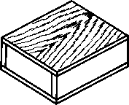  Рисунок 1 | 10
II–1 | На 12 планках наружных или внутренних, с применением фанеры или древесно-волокнистой плиты во всех щитах | 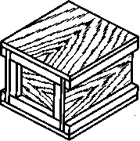  Рисунок 2 | 25
II–2 |  | 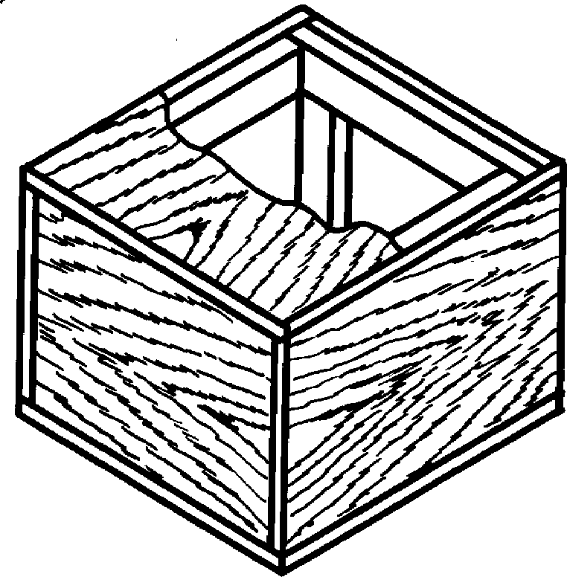  Рисунок 3 | 25
III | На 16 планках, с применением фанеры или древесно-волокнистой плиты на боковых и торцовых стенках и фанеры на дне и крышке | 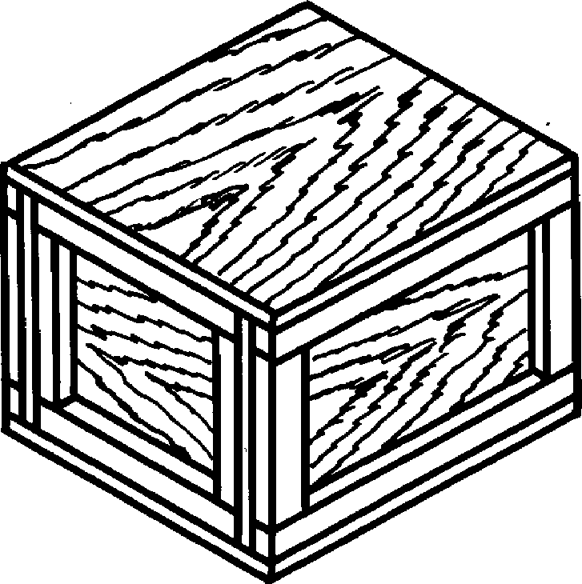  Рисунок 4 | 35

Окончание таблицы 1
Тип ящика | Характеристика ящика | Рисунок | Предельная масса груза в ящике, кг
IV | На 16 планках, с применением фанеры или древесно-волокнистой плиты во всех щитах | 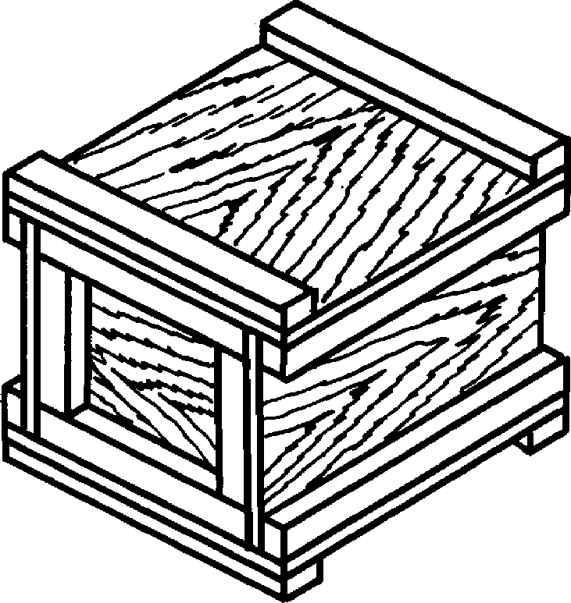  Рисунок 5 | 35
VI | На 24 планках, с применением фанеры или древесно-волокнистой плиты во всех щитах или с дном, с дном и крышкой, с дном и торцовыми стенками из досок и остальными щитами с применением древесно-волокнистой плиты или фанеры с дном и крышкой, перекрывающими торцовые и боковые стенки | 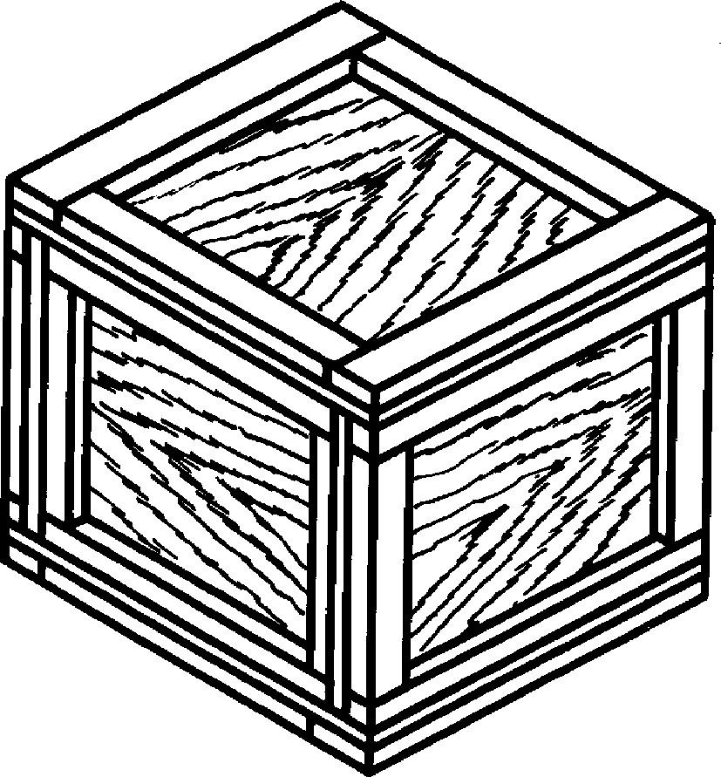  Рисунок 6 | 65 — для ящиков с применением древесноволокнистой плиты;  200 — для ящиков с применением фанеры;  200 — для ящиков из древесно-волокнистой плиты или фанеры с применением отдельных щитов из досок

4.3.1 Допускается изготовлять ящики:
- типа VI – с промежуточными вертикальными планками на боковых и торцовых стенках и поперечными на дне и крышке. Промежуточные планки обязательны, если длина и ширина ящика более 600 мм. Расстояние между планками не должно превышать 600 мм. Промежуточные планки на дне должны прибиваться в месте прохождения центра массы груза, если груз создает в ящике сосредоточенную нагрузку. Детали из фанеры при древесно-волокнистой плите могут быть составными с соединением «встык» на промежуточной планке;
- всех типов – с деревянными ручками для грузов массой от 20 до 100 кг; с поперечными полозьями толщиной 50 мм и шириной 50–60 мм для грузов массой более 50 кг. При этом на дне ящика шириной более 800 мм из древесно-волокнистой плиты или фанеры с полозьями должна прибиваться промежуточная продольная планка;
- для всех типов – один из щитов ящиков, собранный на планках в раму из двух кусков фанеры, соединенных внахлестку скобами в два ряда, с размером нахлестки не менее 35 мм.
4.3.2 Толщина листовых древесных материалов, толщина и ширина планок и ручек ящиков в зависимости от массы упаковываемого груза должны соответствовать указанным в таблице 2.
Таблица 2
Размеры, мм
Масса груза в ящике, кг | Толщина |  | Толщина и ширина планок (в том числе промежуточных) и ручек ящиков
Масса груза в ящике, кг | фанеры | древесно-волокнистой плиты
До 10 | 3; 4 | 3,2 | 13×32
Св. 10 » 25 | 3; 4 | 3,2 | 16×32
» 25 » 35 | 3; 4 | 3,2; 4 | 16×32
» 35 » 65 | 3; 4 | 3,2; 4 | 19×32
» 65 » 110 | 4; 5 | 3,2; 4 | 19×50
» 110 » 200 | 4; 6 | 3,2; 4 | 22×60
Примечания
1 При изготовлении планок из древесины березы их толщину допускается уменьшить на одну градацию, из мягколиственных пород толщина и ширина должна быть увеличена на одну градацию.
2 В ящиках всех типов для грузов массой до 25 кг допускается ширина планок 25 мм.
3 Древесно-волокнистая плита толщиной 3,2–4 мм и фанера толщиной 4 мм допускаются для грузов массой от 65 до 2000 кг в ящиках с применением отдельных щитов из досок.

Для ящиков типа VI с применением щитов из досок толщину досок определяют по ГОСТ 2991, толщину и ширину планок – по таблице 2 настоящего стандарта.
Толщина досок торцовых стенок ящиков типа I должна быть 13 мм, боковых – 9 мм. Допускается толщина досок торцовых стенок 9 мм, если сборка ящика производится скобами.
Предельные отклонения от размеров ящиков и их деталей не должны быть более, мм:
- по внутренним размерам ящиков длиной до 1200: +5;
- по внутренним размерам ящиков длиной более 1200: +5;
- по длине и ширине щитов и длине продольных планок ящиков длиной до 1200: +5;
- по длине и ширине щитов и длине продольных планок ящиков длиной более 1200: ±5;
- по толщине и ширине планок: ±1;
- по длине поперечных планок: -2.
4.4 Типы деревянных многооборотных неразборных, складных и разборных ящиков грузоподъемностью до 100 кг указаны в таблице 3.
Таблица 3
Тип ящика | Характеристика ящика | Рисунок | Предельная масса груза в ящике, кг
I–1 | Неразборные открытые беспланочные: комбинированный с цельными торцовыми и боковыми стенками, собранными в шип, с фанерным дном | 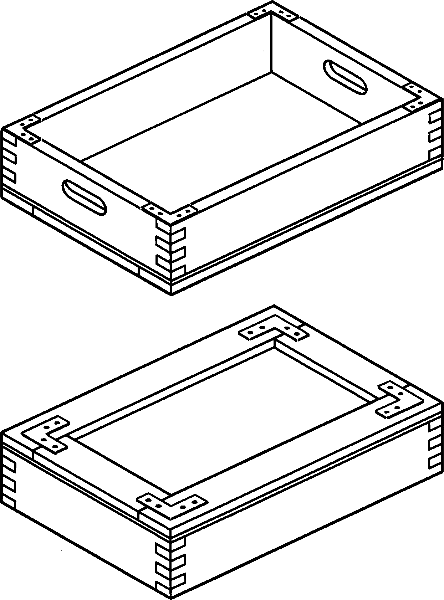  Рисунок 1 | 20
I–2 | Деревянный с цельными торцовыми и одной боковой стенками, собранными в шип, и решетчатым дном | 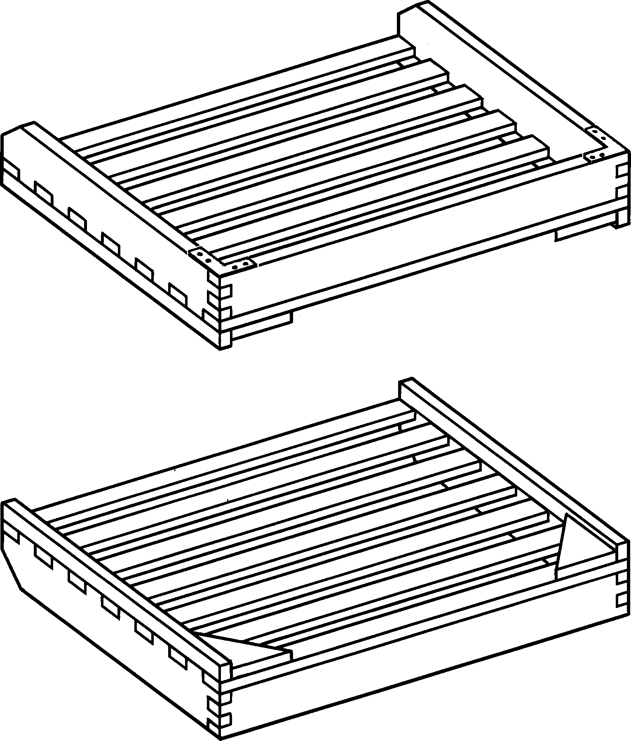  Рисунок 2 | 20

Продолжение таблицы 3
Тип ящика | Характеристика ящика | Рисунок | Предельная масса груза в ящике, кг
I–3 | Деревянный с цельными или составными из двух досок торцовыми и боковыми стенками, с вкладышами или без них | 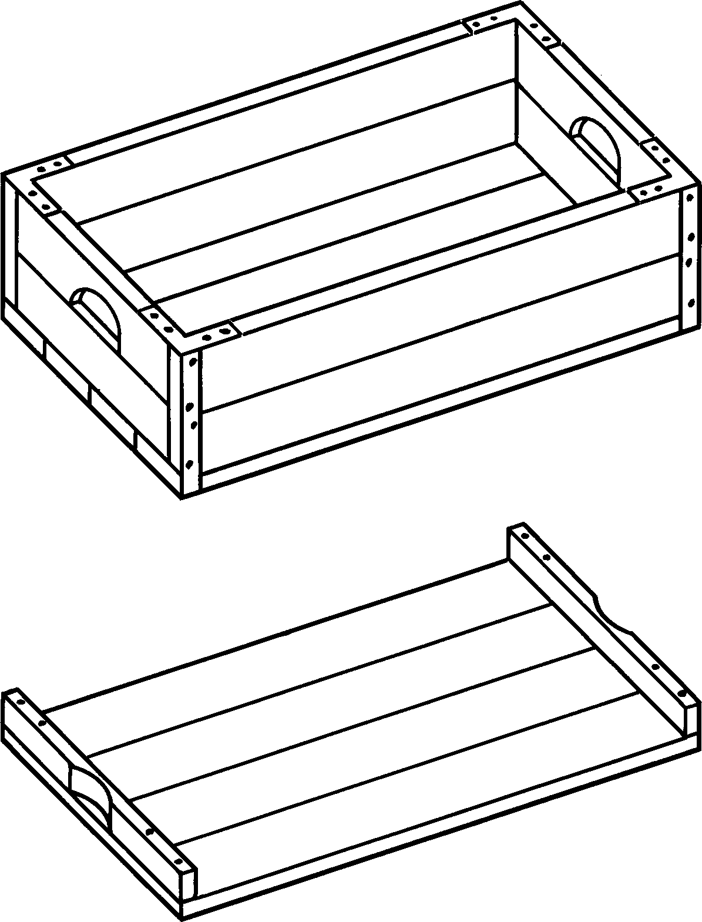  Рисунок 3 | 20
II–1 | Неразборные открытые плотные и решетчатые: фанерный с торцовыми и боковыми стенками, собранными на четырех планках в рамку | 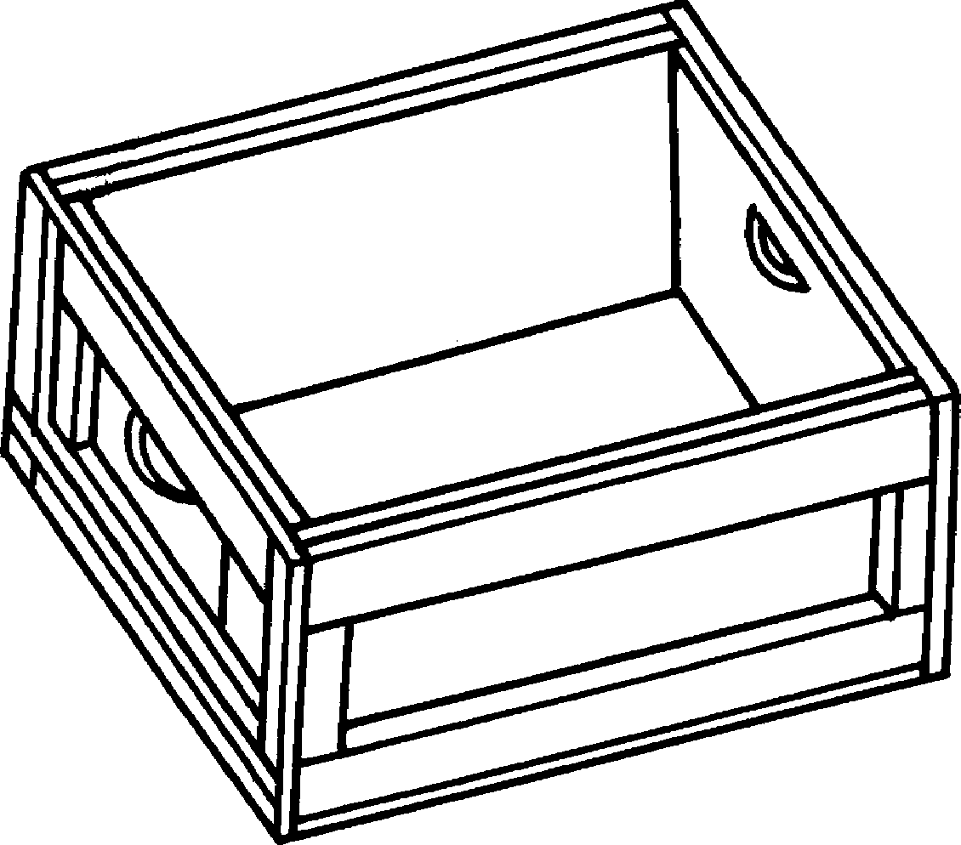  Рисунок 4 | 30
II–2 | Деревянный с торцовыми стенками, собранными на четырех планках в рамку | 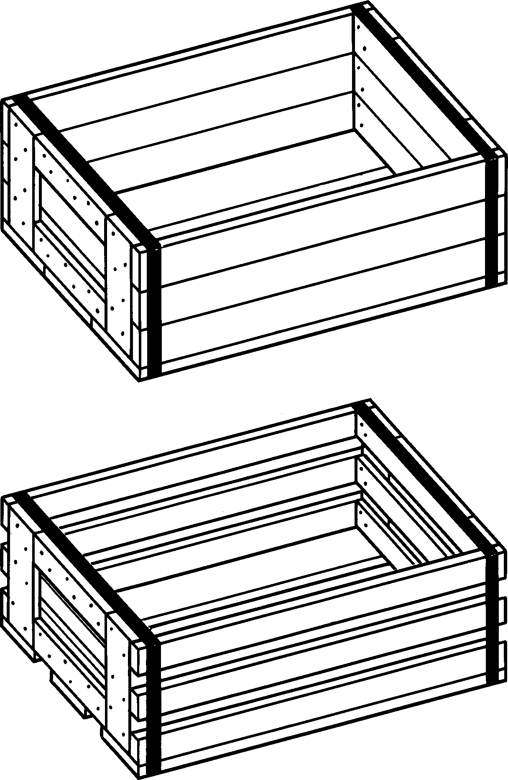  Рисунок 5 | 30

Продолжение таблицы 3
Тип ящика | Характеристика ящика | Рисунок | Предельная масса груза в ящике, кг
II–3 | Деревянный на четырех внутренних трехгранных планках | 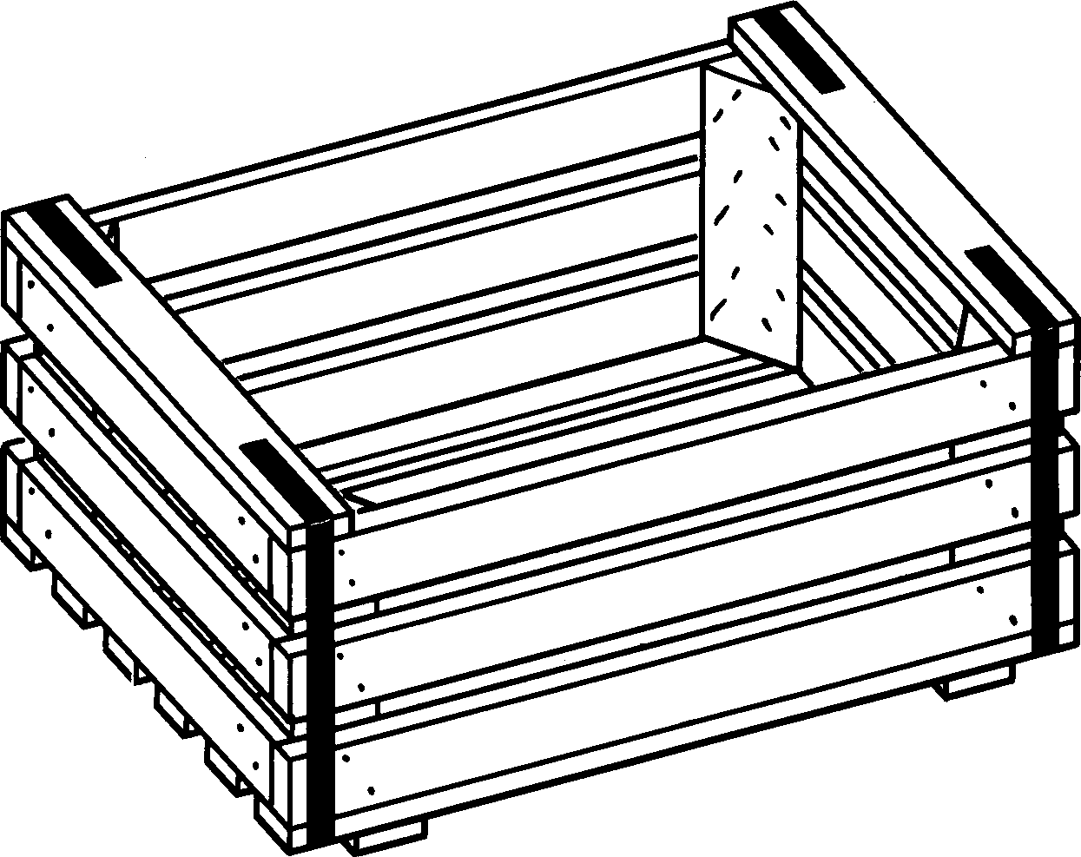  Рисунок 6 | 30
II–4 | Деревянный с торцовыми стенками, собранными на двух вертикальных и одной горизонтальной планках, дном, собранным на четырех планках в рамку | 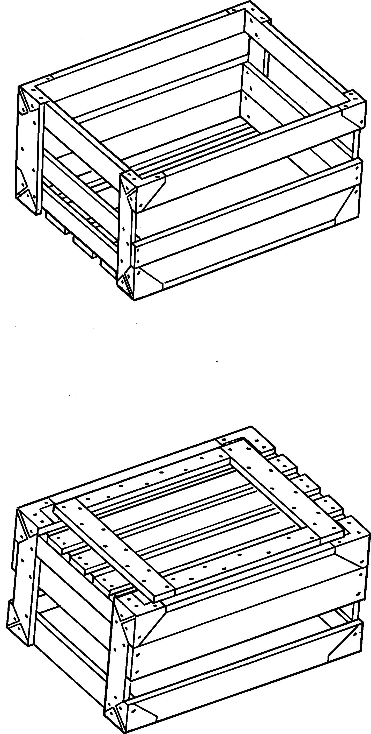  Рисунок 7 | 40
III–1 | Неразборные со съемной крышкой, вставляемой под одну крепежную планку, фанерные:  скрепленный перфорированной стальной лентой | 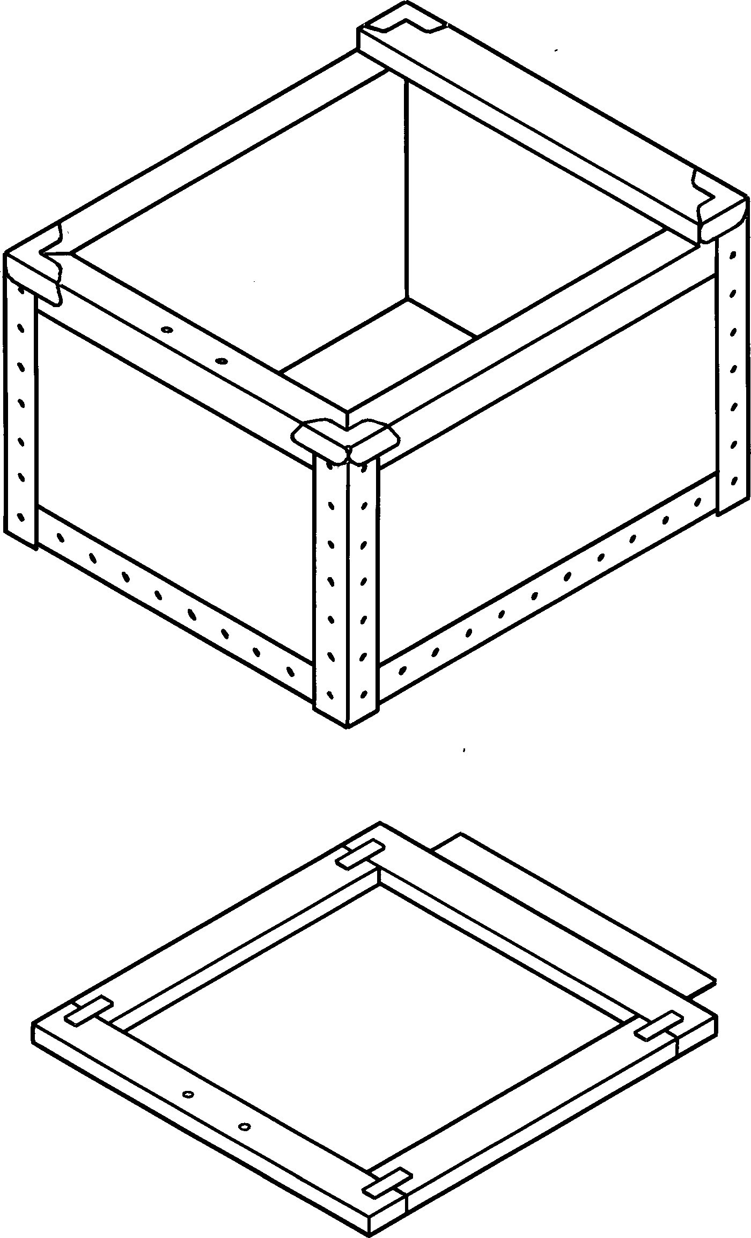  Рисунок 8 | 30

Продолжение таблицы 3
Тип ящика | Характеристика ящика | Рисунок | Предельная масса груза в ящике, кг
III–2 | Торцовые и боковые стенки собраны на четырех планках в рамку | 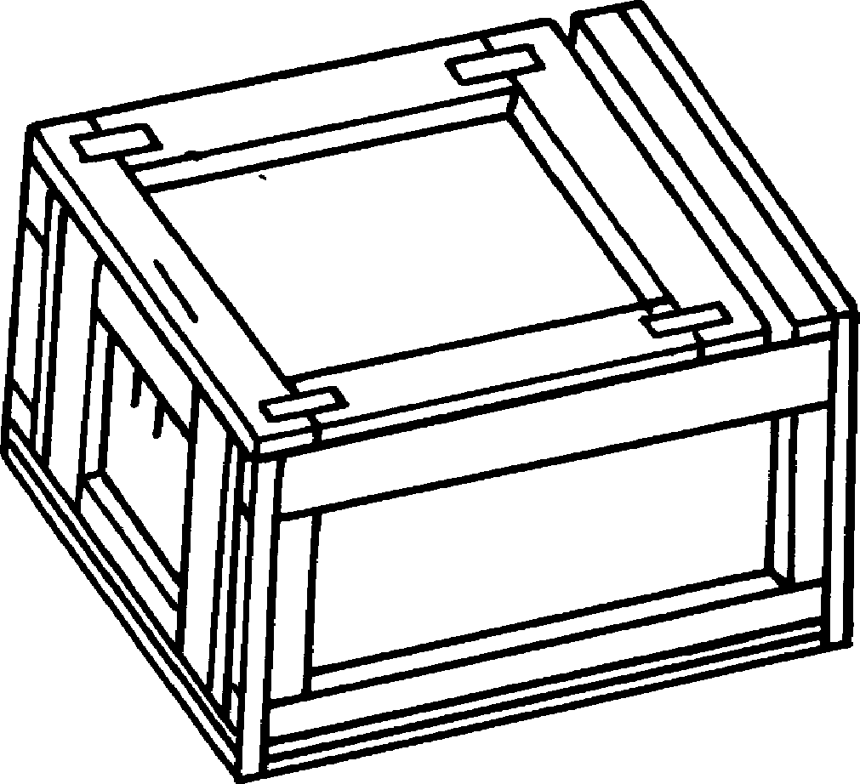  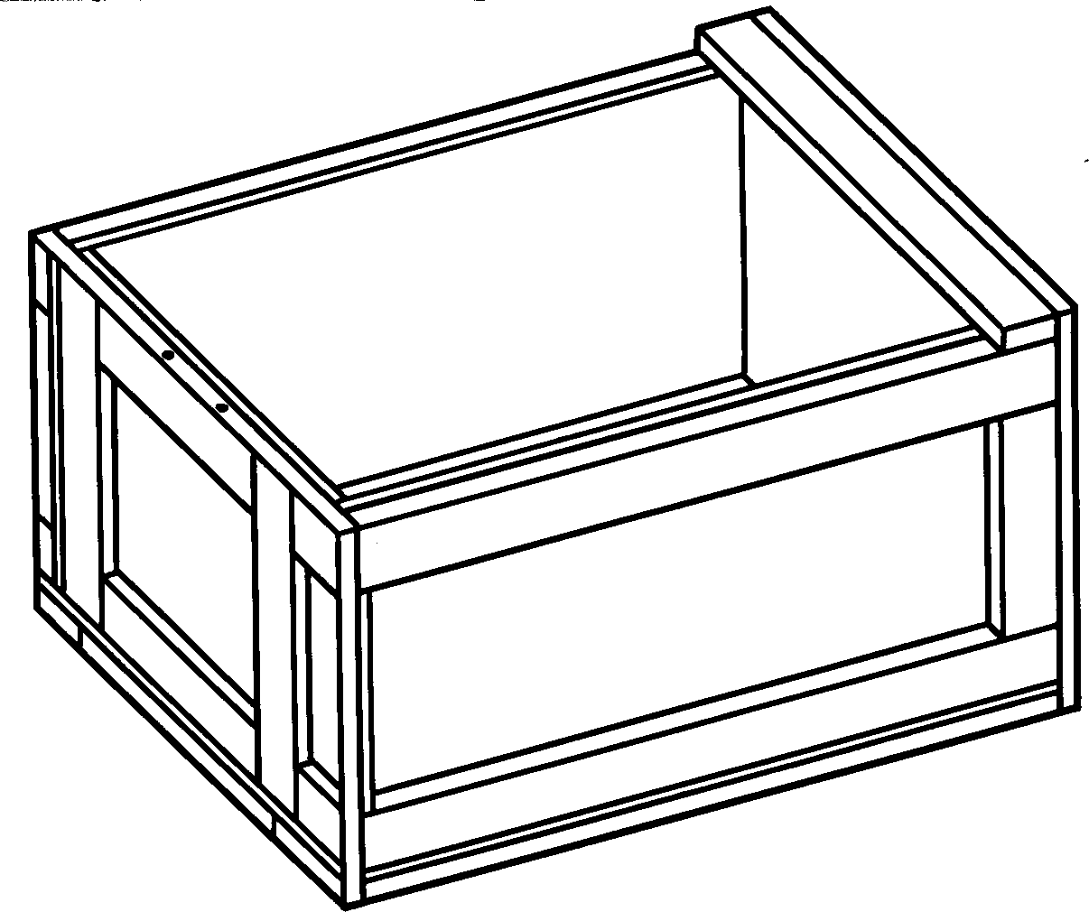  Рисунок 9 | 50
IV–1 | Неразборные плотные с откидной крышкой на петлях, деревянные | 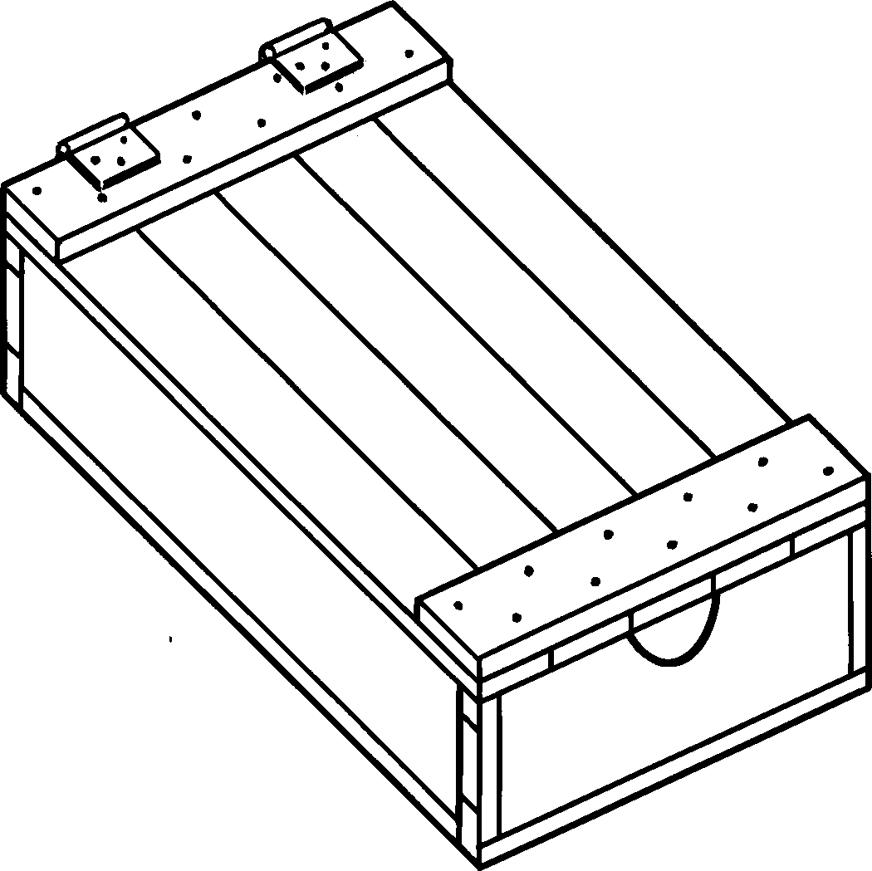  Рисунок 10 | 20

Продолжение таблицы 3
Тип ящика | Характеристика ящика | Рисунок | Предельная масса груза в ящике, кг
IV–2 | С торцовыми стенками, собранными на четырех планках в рамку | 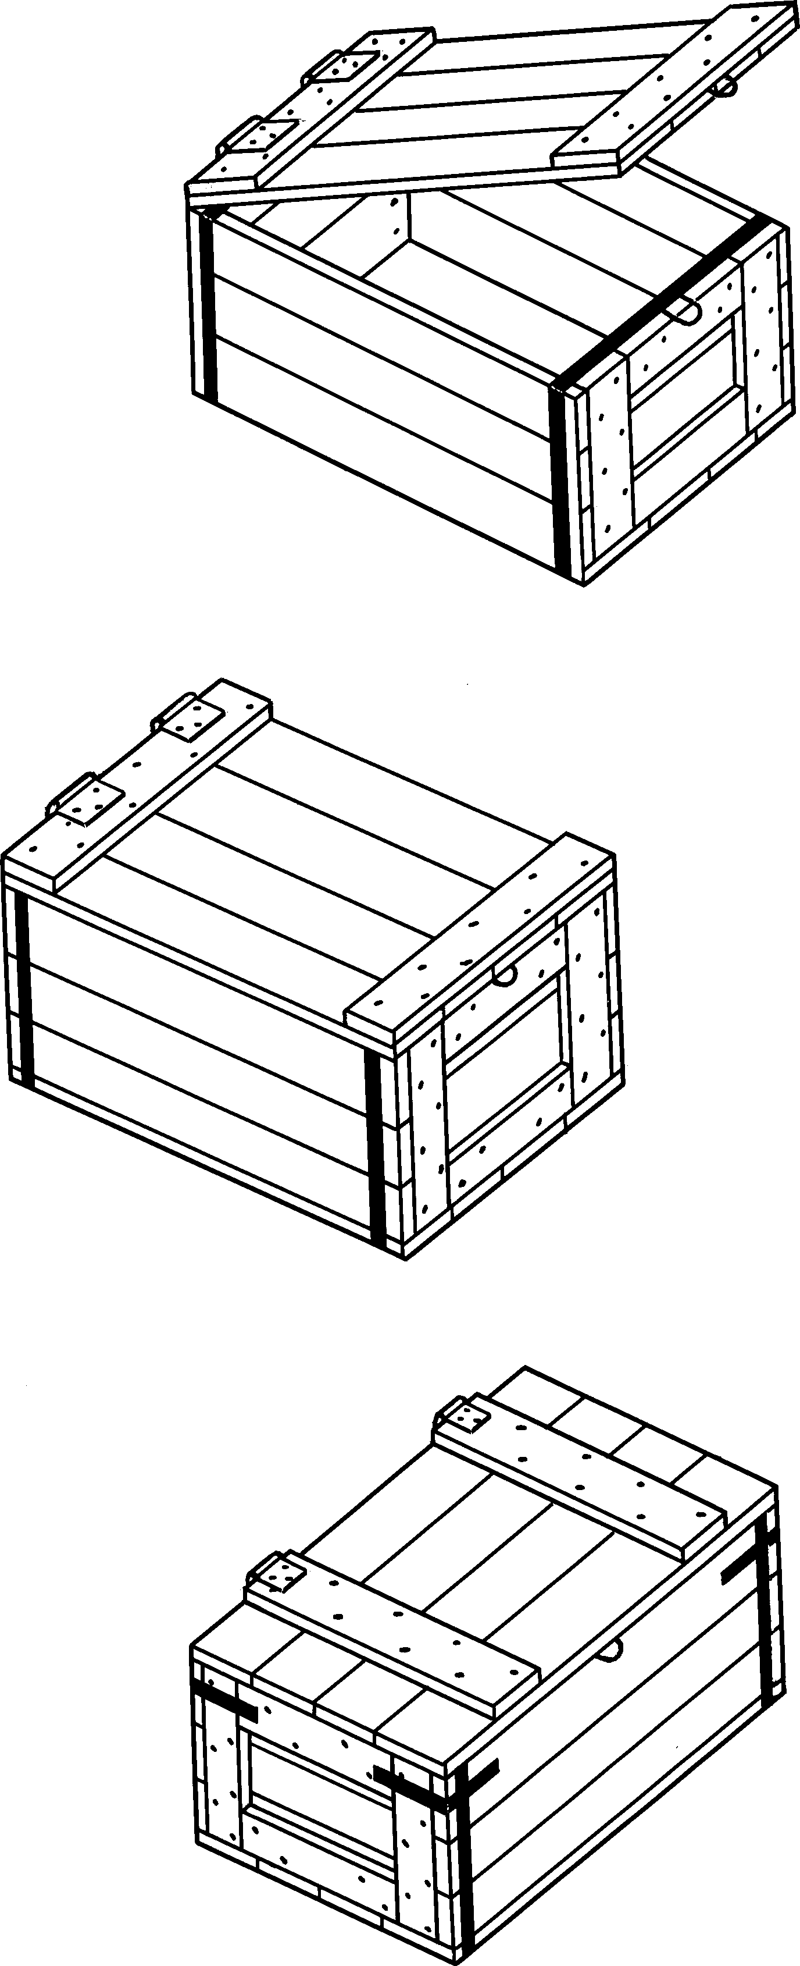  Рисунок 11 | 30
V–1 | Разборные плотные с крышкой, вставляемой под планку торцовой стенки с одной стороны и закрепляемой двумя болтами, приваренными к уголкам, - с другой стороны:  деревянный | 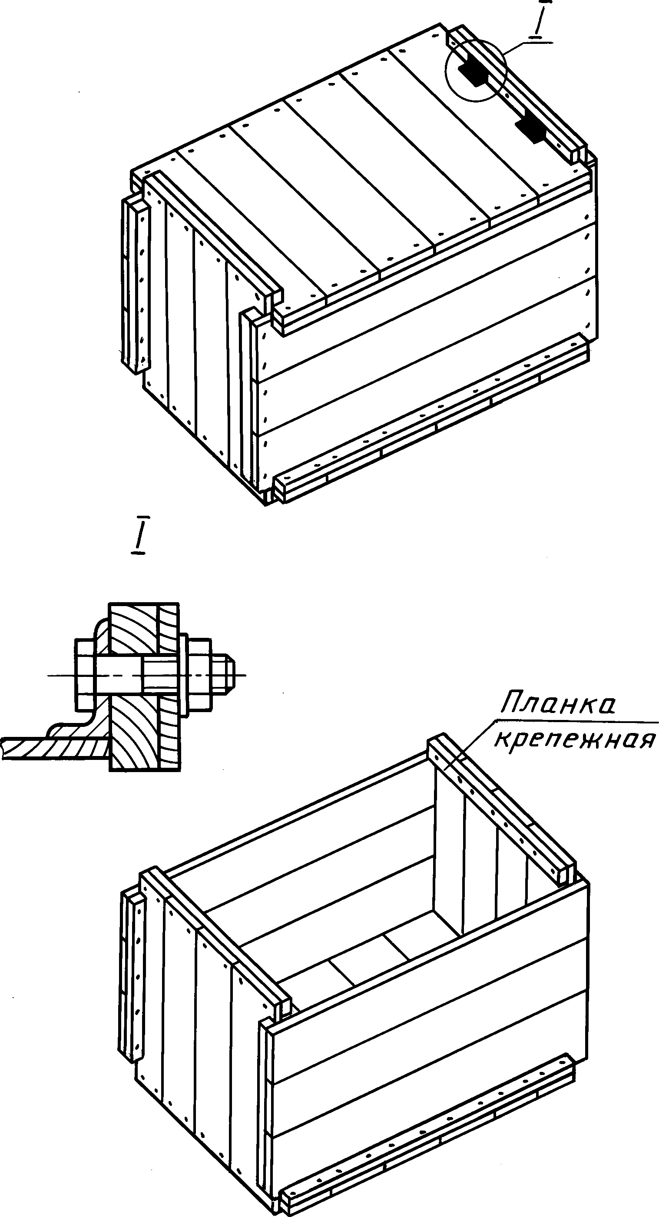  Рисунок 12 | 60

Продолжение таблицы 3
Тип ящика | Характеристика ящика | Рисунок | Предельная масса груза в ящике, кг
V–2 | фанерный | 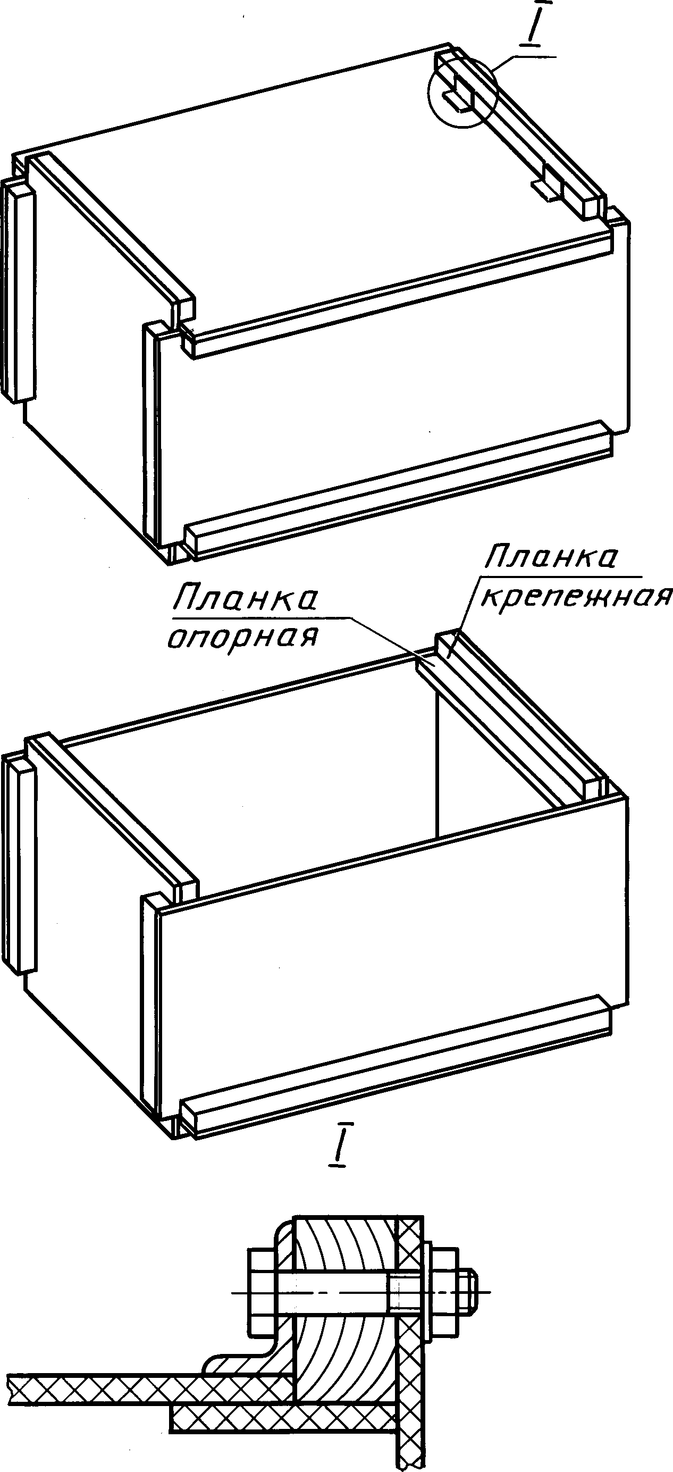  Рисунок 13 | 100
IV | Складной плотный закрытый, на двух металлических поясах, торцовые стенки с боковыми соединены с одной стороны разъемными, с другой – неразъемными петлями | 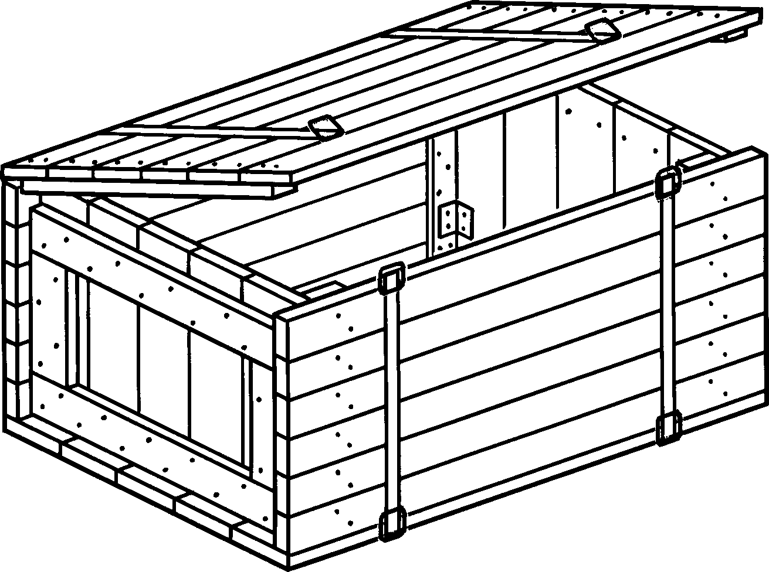  Рисунок 14 | 75
Примечания
1 В ящиках типов II–2 и II–3 допускается изготовлять дно на двух или четырех планках, в ящиках типа II–2 – торцовые стенки, на двух вертикальных планках.
2 Порядок сборки ящиков приведен в приложении Б.

4.4.1 В ящиках допускаются внутренние перегородки-вкладыши и другие элементы упаковки для обеспечения сохранности продукции.
В стенках плотных ящиков типа IV допускаются вентиляционные отверстия размером до 10 мм. Толщина досок боковых стенок, дна и крышки плотных ящиков должна соответствовать указанной в таблице 4.
При отсутствии в таблице 4 требуемого размера или массы груза за расчетный размер принимают ближайший меньший размер и большую массу груза.

Таблица 4
Размеры, мм
Предель-ная масса груза в ящике, кг | Длина до включ. | Толщина досок при внутренних размерах ящика
Предель-ная масса груза в ящике, кг | Длина до включ. | Ширина и высота
Предель-ная масса груза в ящике, кг | Длина до включ. | 50 | 95 | 142 | 190 | 237 | 285 | 380 | 475 | 570 | 760
10 | 570  760  1140 | 13  16  9 | 9  9  9 | 9  9  9 | 9  9  9 | 9  9  9 | 9  9  9 | 9  9  9 | 9  9  9 | 9  9  9 | 9  9  9
20 | 570  760  1140 | 19  22  9 | 16  16  9 | 13  13  9 | 9  9  9 | 9  9  9 | 9  9  9 | 9  9  9 | 9  9  9 | 9  9  9 | 9  9  9
30 | 570  760  1140 | 22  -  13 | 16  19  9 | 13  16  9 | 13  13  9 | 9  13  9 | 9  9  9 | 9  9  9 | 9  9  9 | 9  9  9 | 9  9  9
40 | 570  760  1140 | –  –  13 | 19  22  13 | 16  16  9 | 13  16  9 | 13  13  9 | 13  13  9 | 9  9  9 | 9  9  9 | 9  9  9 | 9  9  9
50 | 570  760  1140 | –  –  13 | –  –  9 | 19  19  9 | 16  16  9 | 13  16  9 | 13  13  9 | 13  13  9 | 9  9  9 | 9  9  9 | 9  9  9
60 | 570  760  1140 | –  –  – | –  –  13 | 19  22  9 | 16  19  9 | 16  16  9 | 13  16  9 | 13  13  9 | 9  13  9 | 9  9  9 | 9  9  9
75 | 570  760  1140 | –  –  – | –  –  13 | 22  –  13 | 19  22  9 | 16  19  9 | 16  16  9 | 13  16  9 | 13  13  9 | 9  13  9 | 9  9  9
Примечание – При определении толщины досок боковых стенок ящиков типов I, II–2, II–3, II–4, IV, VI за расчетный размер принимают высоту ящика, досок дна и крышки – ширину ящика, боковых стенок ящиков типа V–1 – высоту ящика, дна и крышки – длину ящика.

В комплект деталей ящика могут входить лотки, вкладываемые в ящик, с размерами деталей по технической документации. Количество таких лотков определяется высотой ящика.
4.4.2 Допускается изготовление ящиков из досок наибольшей толщины, если разница между толщиной досок боковых стенок и толщиной досок дна и крышки не превышает одну градацию. Если разница составляет две градации и ящик не кантуется, то допускается толщину досок боковых стенок, дна и крышки принимать по средней градации.
В ящиках, предназначенных для упаковывания изделий, создающих сосредоточенную нагрузку, толщина досок боковых стенок, дна и крышки должна быть увеличена на одну градацию по отношению к указанной в таблице 4.
Толщина досок боковых стенок, дна и крышки в решетчатых ящиках типов II—2 и II—3 должна быть увеличена по сравнению с толщиной, указанной в таблице 4, на 20% с округлением до ближайшего большего размера.
Ящики, имеющие сумму просветов до 10 % ширины щита, рассчитывают как плотные, а имеющие сумму просветов до 50 % включительно — как решетчатые.
4.4.3 Толщину досок в ящиках, изготовляемых полностью из древесины березы, принимают на одну градацию ниже размеров, указанных в таблице 4 (но не менее 9 мм).
Толщина досок торцовых стенок ящиков типов I—3, II—2, II—3, II—4, IV должна быть равна полуторной или двойной толщине досок боковых стенок (но не более
22 мм).
Толщина досок торцовых и боковых стенок ящиков типов I—1, I—2, а также всех щитов ящиков типов V—1 и VI должна быть одинаковой.
4.4.4 Ширина досок ящиков всех типов должна быть не менее 50 мм для груза массой до 20 кг и не менее 60 мм для груза массой свыше 20 кг (но не более 130 мм).
4.4.5 Толщина планок торцовых стенок ящиков типов II—2, II—4, IV—2, планок крышки в ящиках типа IV должна быть равна толщине досок торцовых стенок.
Ширина планок торцовых стенок и крышки указанных типов должна быть равна 40—60 мм.
Сечение трехгранных планок ящиков типа II—3 должно быть 37×37 мм.
Толщина и ширина планок дна ящиков типов I и II—4 должны соответствовать указанным в таблице 5, толщина и ширина планок ящиков типа V—1 — в таблице 6, ящиков типа VI в таблице 7.
Таблица 5
Размеры, мм
Тип ящика
I—1 | I—2 | I—3 | II—4
Толщина и ширина планок
16×25 | 19×25 | 25×32 | 13×40

Таблица 6
Размеры, мм
Предельная масса груза в ящике, кг | Расчетный размер (длина планок)
Предельная масса груза в ящике, кг | 380 | 570 | 760 | 1140
20 | 19×19 | 22×22 | 25×25 | 25×32
30 | 22×22 | 25×25 | 32×32 | 32×32
40 | 25×25 | 32×32 | 32×32 | 32×32
50 | 25×25 | 32×32 | 32×32 | 32×40
60 | 32×32 | 32×32 | 32×32 | 32×40
Примечание – В ящиках типа V–1 толщина и ширина планок торцовых и боковых стенок, дна и крышки должны быть одинаковыми и устанавливаться по планке, имеющей наибольшую длину.

Таблица 7
Размеры, мм
Толщина досок торцовых стенок, дна и крышки ящика | Толщина и ширина планок
Толщина досок торцовых стенок, дна и крышки ящика | дна, крышки, торцовых стенок горизонтальных | боковых стенок, торцовых стенок вертикальных
9–13 | 19×25 | 19×40
16–19 | 22×25 | 22×40
22 | 25×32 | 25×50

4.4.6 В зависимости от массы упаковываемого груза толщина фанеры, толщина и ширина планок для ящиков типов II—1, III—1, III—2 должны соответствовать указанным в таблице 8, а для ящиков типа V—2 — в таблице 9.
Таблица 8
Размеры, мм
Масса груза, кг | Толщина фанеры | Толщина и ширина планок
Масса груза, кг | Толщина фанеры | торцовых, боковых стенок и дна |  | крышек |  | крепежных
Масса груза, кг | Толщина фанеры | для ящиков типов
Масса груза, кг | Толщина фанеры | II–1, III–1 | III–2 | III–1 | III–2 | III–1 | III–2
До 30 | 4 | 16×32 | 16×32 | 16×50 | 16×50 | 16×70 | 16×70
Св. 30 » 50 | 4 | – | 19×40 | – | 19×50 | – | 19×70

Таблица 9
Размеры, мм
Масса груза, кг | Толщина фанеры | Толщина и ширина планок
До 30 | 6 | 22×22
Св. 30 » 60 | 8 | 29×29
» 60 » 100 | 10 | 29×29

4.4.7 В ящиках типа V—1 ширина крепежной планки должна быть равна сумме толщин планки торцовой стенки плюс доски крышки, плюс 10 мм (рисунок 12 таблицы 3).
В ящиках типа V—2 ширина крепежной планки торцовой стенки должна быть равна указанной в таблице 9 плюс толщина фанеры (рисунок 13 таблицы 3). Ширина фанерной опорной планки должна быть равна толщине крепежной планки плюс 15 мм (рисунок 13 таблицы 3).
4.4.8 Размеры фанеры для крышек ящиков должны быть равны:
- типов III—1, III—2 — соответственно внутренней длине и ширине ящика минус 2 мм;
- типа V—2: длина — внутренней длине ящика минус толщина крепежной планки торцовой стенки и 1 мм; ширина — внутренней ширине ящика плюс суммарная толщина фанеры боковых стенок и планок крышки.
Размеры фанеры для дна ящиков должны быть равны:
- типов II—1, III: длина — внутренней длине ящика плюс суммарная толщина торцовых стенок; ширина — внутренней ширине ящика плюс суммарная толщина боковых стенок.
4.4.9 Предельные отклонения от размеров ящиков и их деталей не должны быть более, мм:
- по внутренним размерам ящиков: +5;
- по длине планок: –2;
- по ширине планок: ±2;
- по толщине планок и досок: ±1;
- по длине и ширине щитов ящиков типов: II—1, III +2;
- по длине и ширине щитов крышки ящиков типа III: –2;
- по толщине щитов боковых стенок, ширине торцовых стенок, дна и крышки
ящика типа V—2: +2;
- по ширине щитов боковых стенок, длине торцовых стенок, дна и крышки
ящика типа V—2: –1;
- по ширине планок ящиков типа VI: –2;
- по длине досок щитов:
- торцовых, боковых стенок, дна и крышки: +2;
- торцовых стенок ящиков типа VI: –2;
- по ширине набора досок щитов:
- торцовых, боковых стенок, дна и крышки: +2;
- торцовых, боковых стенок, дна и крышки ящиков типа V—1: –1;
- по ширине пазов в деревянных перегородках: +2;
- по глубине пазов в перегородках: +2;
- по ширине пазов в перегородках из древесно-волокнистой плиты: +1;
- по толщине перегородок: ±1;
- по длине перегородок: –1;
- по ширине перегородок: –2;
- по размерам гнезд: ±2.
5 Технические требования
5.1 Ящики и лотки изготовляют в соответствии с требованиями настоящего стандарта, по технической документации на ящики и лотки для конкретных видов продукции, утвержденной в установленном порядке¹⁾.
5.2 Детали ящиков из фанеры или древесноволокнистой плиты должны быть цельными. Допускается детали ящиков изготовлять из двух кусков фанеры или древесноволокнистой плиты по технической документации.
Допускается покрытие ящиков лаками и красками, если это соответствует требованиям, предъявляемым к упаковываемой продукции.
Если конструкция ящика предусматривает перегородки, то их изготовляют из древесины и древесно-волокнистой плиты, при этом из древесно-волокнистой плиты изготовляют поперечные перегородки; допускается изготовлять перегородки из полиэтилена низкого давления марок 20908—040, 21008—075 по ГОСТ 16338 или других марок с физико-механическими и реологическими свойствами не ниже, чем у полиэтилена низкого давления указанных марок.

¹⁾ В соответствии с законодательством государства, принявшего настоящий стандарт.
5.3 Нормы механической прочности ящиков при сжатии, штабелировании, свободном падении, вибрационных нагрузках и горизонтальном ударе устанавливают в технической документации на ящики для конкретных видов продукции в соответствии с ГОСТ 26838. Показатели механической прочности определяют при разногласиях в оценке качества ящиков.
5.4 Требования к сырью и материалам для изготовления деревянных неразборных ящиков грузоподъемностью до 200 кг
5.4.1 Для изготовления деревянных неразборных ящиков грузоподъемностью до 200 кг применяют:
- фанеру по ГОСТ 3916.1 и ГОСТ 3916.2;
- древесноволокнистую плиту марок Т групп качества А и Б по ГОСТ 4598; пиломатериалы лиственных пород ГОСТ 2695.
Допускается изготовлять ящики из древесины хвойных пород по ГОСТ 8486, ГОСТ 9685, ГОСТ 24454.
Материал для изготовления ящиков и сорт фанеры должны устанавливаться в технической документации на ящики для конкретных видов продукции.
5.4.2 Ящики, предназначенные для перевозки грузов морским путем, в районы Крайнего Севера и труднодоступные районы, изготовляют из фанеры марок ФСФ и ФК по ГОСТ 3916.1, ГОСТ 3916.2. По согласованию с заказчиком допускается изготовлять ящики из фанеры других марок по ГОСТ 3916.1, ГОСТ 3916.2.
5.4.3 Гвозди должны соответствовать требованиям ГОСТ 4034 и ГОСТ 4028; стальная упаковочная лента для поясов и угольников — ГОСТ 3560 и ГОСТ 503; проволока для проволочных поясов должна быть светлая или темная термически обработанная по ГОСТ 3282. Проволока для скоб должна быть светлая термически необработанная по ГОСТ 3282 и ГОСТ 17305.
Допускается изготовлять пояса и угольники из листовой стали по ГОСТ 19903 и ГОСТ 19904, при этом кромки ленты должны быть завальцованы.
5.5 Требования к сырью и материалам для изготовления деревянных неразборных ящиков грузоподъемностью до 200 кг
5.5.1 Для изготовления деталей ящиков применяют лесоматериалы хвойных пород по ГОСТ 9463, лиственных пород по ГОСТ 9462, пиломатериалы хвойных пород по ГОСТ 8486 и ГОСТ 24454, мягких лиственных пород и березы по ГОСТ 2695, фанеру по ГОСТ 3916.1 и ГОСТ 3916.2.
Для изготовления ящиков типа II—1 допускается применять твердую древесно-волокнистую плиту толщиной 3,2; 4 мм по ГОСТ 4598.
Дно ящика типа I—1 изготовляют из фанеры толщиной не менее 4 мм.
Планки ящиков типов IV, VI изготовляют из древесины хвойных и мягких лиственных пород.
5.5.2 Для крепления металлической арматуры должны применяться шурупы по ГОСТ 1145, заклепки по ГОСТ 10299, по ГОСТ 10303 с шайбами по ГОСТ 11371 или гвозди. На металлическую арматуру перед креплением ее к ящику наносят антикоррозийное защитное покрытие, кроме арматуры, изготовленной из оцинкованной стали.
Длина шурупа должна быть равна сумме толщин соединяемых деталей минус 2—4 мм, длина заклепки — сумме толщин соединяемых деталей плюс 2—4 мм на расклепывание, длина гвоздя — сумме толщин соединяемых деталей плюс 6—12 мм на загиб гвоздя.
5.5.3 Гвозди для сколотки щитов, ящиков и крепления металлической арматуры должны быть по ГОСТ 4034 с плоской головкой. Скобы для сколотки щитов должны быть из светлой, термически не обработанной низкоуглеродистой стальной проволоки по ГОСТ 3282.
5.5.4 Стальная упаковочная лента должна быть по ГОСТ 3560 толщиной от 0,3 до 1,2 мм, шириной 15—20 мм.
5.5.5 Трехгранные металлические угольники в ящиках типа II—4 должны изготовляться из оцинкованной стали толщиной не менее 0,6 мм по ГОСТ 14918 или из стали по ГОСТ 19903 и ГОСТ 19904.
5.6 Характеристики деревянных неразборных ящиков грузоподъемностью до 200 кг
5.6.1 Влажность деревянных ящиков, лотков и деталей должна быть не более 22 %, но не менее 12 %. Влажность устанавливается в технической документации на ящики и лотки для конкретных видов продукции.

Примечание – Например, для рыбной продукции (мороженой, охлажденной, соленой и т.д., кроме лососевых пород) допускается изготовлять ящики с влажностью более 22%.

По согласованию с заказчиком, если это не влияет на сохранность и качество продукции, допускается изготовлять детали ящиков и лотков из древесины с влажностью более 22 %, при этом должны быть установлены дополнительные крепления.
5.6.2 Детали ящиков из фанеры, древесноволокнистой плиты и древесины должны быть оторцованы под прямым углом; не должны иметь бахромы, задиров и заусенцев, отщепов, покоробленности, загрязнения, а также запахов, влияющих на упакованную продукцию.
Допускается обзол на одной кромке деталей из пиломатериалов, не превышающих 1/3 толщины и ширины детали без ограничения длины.
При сборке щитов и ящиков кромка детали с обзолом не должна прилегать к фанере или древесно-волокнистой плите.
5.6.3 Параметр шероховатости деталей из пиломатериалов хвойных пород должен быть не более R_{m max} 1250 мкм, из пиломатериалов лиственных пород – не более R_{m max} 1000 мкм по ГОСТ 7016.
5.6.4 Углы щитов и собранных ящиков должны быть прямыми. В щитах отклонение сторон от параллельности не должно превышать 2 мм.
Сборка щитов ящиков должна производиться скобами или гвоздями. При сборке щитов расстояние между гвоздями и скобами на боковых стенках, дне и крышке — не более 150 мм, на торцовых стенках — не более 75 мм.
Каждая планка должна прибиваться не менее чем двумя гвоздями или скобами.
Расстояние крайних гвоздей и скоб не должно быть менее: от торца планки 25 мм, от кромки планки 8 мм.
Гвозди должны забиваться со стороны листового материала в один ряд или в два ряда в шахматном порядке, скобы — со стороны листового материала или планки в один ряд под любым углом к продольной оси планки.
Выступающие концы гвоздей должны быть загнуты и утоплены в древесину, концы скоб должны быть подогнуты и плотно прижаты к древесине.
Головки гвоздей не должны выступать или быть утоплены более, чем на высоту головки, проволочные скобы должны быть правильной формы, без петель, срезов и других дефектов.
Длина гвоздя и ножки скобы для сборки щитов должна равняться сумме толщины соединенных деталей с добавлением: 6–12 мм на загиб концов гвоздей и 4–6 мм на загиб концов скоб. Диаметр проволоки для скоб – 1,0–1,2 мм, диаметр гвоздей принимают в зависимости от их длины по ГОСТ 4034 и ГОСТ 4028.
В ящиках без крышек после упаковывания продукции у верхних кромок боковых или торцовых стенок ящика прибивают две доски толщиной, равной толщине досок дна, шириной 40—60 мм.
Крайние доски дна и крышки прибивают на расстоянии не более 12 мм от внутренних пластей досок боковых стенок.
Ящики, предназначенные для упаковывания сыров и яиц, изготовляют с продольными и поперечными перегородками, образующими гнезда. Продольные и поперечные перегородки должны быть плотно соединены между собой встречными прорезями. Прорези в местах сопряжения деталей должны быть глубиной, равной половине ширины перегородки, и шириной, равной их толщине.
Перегородки допускается изготовлять из фанеры по ГОСТ 3916.1 или
ГОСТ 3916.2, твердой древесно-волокнистой плиты марки Т групп качества А и Б по ГОСТ 4598, гофрированного картона по технической документации или лущеного шпона по ГОСТ 99.
Размеры и количество перегородок устанавливаются в технической документации на упаковываемую продукцию.
5.6.5 Ручки прибивают к торцовой стенке четырьмя гвоздями — по два с каждого конца.
Длина гвоздя должна быть равна сумме толщин ручки, планки и листового материала с добавлением 6–12 мм на загиб концов гвоздей.
Сборка ящиков должна производиться гвоздями или скобами.
5.6.6 Размеры гвоздей и проволочных скоб в ящиках в зависимости от толщины и ширины планок должны соответствовать указанным в таблице 10.
Таблица 10
Размеры, мм
Толщина и ширина планок | Размеры гвоздей и скоб для сборки ящиков
Толщина и ширина планок | типов V и VI, корпуса ящиков типа III, для прибивания крышки ящиков типа IV и боковых стенок ящиков типов  II–1 и IV через планки |  |  | типов II–2, для прибивания дна и крышки ящиков типов II–1, III, крышки и боковых стенок между планками ящиков типов II–1 и IV
Толщина и ширина планок | длина гвоздя или ножки скобы | диаметр гвоздя | диаметр проволоки для скобы | длина гвоздя или ножки скобы | диаметр гвоздя | диаметр проволоки для скобы
13×32 | 40 | 1,8; 2,0 | 1,0; 1,2 | 32 | 1,8 | 1,2
16×25 | 40 | 1,8; 2,0 | 1,2 | 25 | 1,6 | 1,2
16×32 | 45 | 2,0 | 1,4 | 32 | 1,8 | 1,4
 | 50 | 2,2
19×32 | 50 | 2,2; 2,5 | 1,4 | – | – | –
19×50 | 60 | 2,5 | 1,6 | – | – | –
22×60 | 70 | 3,0 | 1,8 | – | – | –

Гвозди не должны выходить наружу или внутрь ящика, головки гвоздей не должны выступать.
Расстояние между гвоздями и скобами не должно превышать 110 мм, при этом на каждой планке должно быть не менее трех гвоздей или скоб.
5.6.7 При сборке ящиков, в которых детали из древесно-волокнистой плиты или фанеры заменены досками, размеры и количество гвоздей для прибивания досок должны соответствовать ГОСТ 2991.
Боковые стенки ящиков типа I шириной до 100 мм должны прибиваться двумя гвоздями, шириной более 100 мм – тремя гвоздями с каждой стороны.
Для сборки ящика типа I должны применяться гвозди П 1,8×32 или П 2,0×40 мм.
Полозья должны прибиваться на расстоянии не менее 100 мм от торцов ящиков и не менее 500 мм между наружными кромками полозьев с учетом центра тяжести 4–6 гвоздями П 3,0×80 мм по 2–3 гвоздя с каждого конца планки, а к деревянному дну — гвоздями с шагом 100–150 мм.
Концы полозьев не должны выступать за габариты ящика.
5.6.8 Для увеличения прочности ящиков всех типов в зависимости от массы упаковываемой продукции должны применяться дополнительные крепления в виде: отрезков или поясов из стальной упаковочной ленты по ГОСТ 3560, ГОСТ 503, или полимерной ленты по технической документации, или поясов из проволоки по
ГОСТ 3282, ГОСТ 17305, устанавливаемых на торцах ящиков и промежуточных планках, или стальных упаковочных уголков по технической документации.
При ручной обивке ящиков лентой или проволокой допускается толщину ленты 0,5 мм снижать до 0,4 мм, диаметр проволоки 1,8–2,0 мм – до 1,6 мм.
5.6.9 По показателям качества древесина деталей ящиков должна соответствовать нормам, указанным в таблице 11.
Таблица 11
Пороки древесины по ГОСТ 2140 | Норма ограничения пороков
1 Сучки:  а) сросшиеся и частично сросшиеся, здоровые светлые и темные и с трещинами, в том числе сквозные  б) несросшиеся и выпадающие, здоровые светлые, темные и с трещинами, загнившие, гнилые и табачные без признаков гнили окружающей древесины, отверстия от выпадающих сучков, в том числе сквозные | Допускаются не более 2/3 ширины и толщины деталей  Допускаются не более 1/2 ширины и ½ толщины детали в количестве не более 4 шт. на деталь, при этом сучки менее ¼ ширины ¼ толщины детали не учитываются

Окончание таблицы 11
Пороки древесины по ГОСТ 2140 | Норма ограничения пороков
2 Трещины:  а) пластевые и кромочные  б) торцовые | Не допускаются глубокие и сквозные  Не допускаются
3 Пороки строения древесины:  а) наклон волокон | Допускается, если отклонение волокон от прямого направления не превышает 5%
б) прорость:  односторонняя | Допускается не более1/3 длины и ширины детали
сквозная | Допускается размерами и в количестве не более указанных для несросшихся сучков
4 Грибные поражения:
а) ядровая гниль, заболотная гниль, наружная трухлявая гниль | Не допускаются
б) плесень | Допускается, если она не влияет на качество упаковываемого груза
5 Повреждения насекомыми:
Червоточина глубокая и сквозная | Учитывается с диаметром ходов более ¼ ширины и ¼ толщины деталей в общем числе несросшихся сучков
Примечания
1 Допускаются пороки древесины по ГОСТ 2140, не указанные в таблице 12.
2 Забивка гвоздей и скоб в сучки и трещины не допускается.

5.7 Характеристики деревянных многооборотных неразборных, складных и разборных ящики грузоподъемностью до 100 кг
5.7.1 Влажность древесины досок и планок ящиков типа I должна быть не более 18 %
5.7.2 Параметр шероховатости поверхности открытых пластей и кромок досок и планок ящиков типов I, II—1, III, V—2 должен быть не более Rm_{max} 320 мкм, ящиков остальных типов – не более Rm_{max} 500 мкм по ГОСТ 7016.
Допускается по согласованию с заказчиком устанавливать параметр шероховатости наружной поверхности деталей деревянных ящиков, кроме ящика типа I, не более Rm_{max} 1250 мкм по ГОСТ 7016, если ящик не подлежит окраске.
Планки ящиков не должны иметь бахромы, задиров и покоробленности.
5.7.3 Детали ящиков должны быть опилены под прямым углом и иметь параллельные стороны. Допускаемые отклонения от параллельности сторон: по ширине — 2 мм, по толщине — 1 мм.
На кромках планок, не прилегающих к сопрягающим деталям, допускается тупой обзол размером не более ¼ толщины и ширины планок.
5.7.4 В решетчатых ящиках на досках и планках допускается обзол при условии, что пропиленная часть каждой кромки составляет не менее ¹/₃ толщины детали, а пропиленная часть пласти — не менее ²/₃ ширины детали.
Не допускается обзол на крайних досках щитов.
Сторона доски, имеющая обзол, должна быть обращена наружу.
5.7.5 Стороны собранных ящиков должны быть параллельными. Отклонение от параллельности сторон не должно превышать 2 мм.
В ящиках типа III направление наружных слоев фанерных деталей крышек должно быть по длине ящика.
В торцовых стенках ящиков типов I—1, I—3, II—1 должны быть выемки для захвата ящика руками.
Допускается на торцовых стенках ящиков с массой груза более 20 кг устанавливать ручки по ГОСТ 2991 и ГОСТ 16561, кроме ящика типа III—1.
5.7.6 Качество древесины досок и планок должно соответствовать требованиям, указанным в таблице 12.
Таблица 12
Порок древесины по ГОСТ 2140 | Норма отграничения пороков
Порок древесины по ГОСТ 2140 | в досках | в планках
1 Сучки: | Допускаются размеров и в количестве не более:
а) сросшиеся, частично сросшиеся здоровые, светлые и темные | 2/5 ширины доски | ¼ ширины планки  1 шт. на 100 мм длины
б) несросшиеся | Допускаются в общем числе сросшихся, частично сросшихся учитываемых здоровых сучков размером и в количестве не более:
б) несросшиеся | 1/5 ширины доски | 1/5 ширины планки  1 шт. на 100 мм длины
в) загнившие, гнилые, табачные | Не допускаются
2 Трещины:
а) пластевые, кромочные глубокие | Допускаются глубиной не более ¼ толщины и длиной не более 1/3 длины доски и планки
б) пластевые и кромочные сквозные | Допускаются суммарной длиной не более ¼ длины доски | Не допускаются
Окончание таблицы 12
Порок древесины по ГОСТ 2140 | Норма отграничения пороков
Порок древесины по ГОСТ 2140 | в досках | в планках
3 Пороки строения древесины:
а) наклон волокон | Допускается, если отклонение волокон от прямого направления не превышает:
 | 10% | 5%
б) прорость | Допускается глубиной не более ¼ толщины и 1/3 длины доски или планки
в) засмолок | Не допускается
4 Грибные поражения:
а) грибные ядровые пятна, плесень | Не допускаются
б) побурение | Допускается не более 50% поверхности
в) гниль заболотная, наружная трухлявая и ядровая | Не допускается
5 Биологические повреждения
Червоточина:
а) поверхностная и неглубокая | Допускается | Не допускается
б) глубокая и сквозная | Допускается в числе учитываемых сросшихся сучков, если она расположена перпендикулярно к пласти доски | Не допускается
Примечания
1 В местах забивки гвоздей, проволочных скоб и крепления металлической арматуры сучки не допускаются.
2 Червоточина в досках ящиков типа I не допускается.
3 Сучки диаметром до 10 мм не учитываются. Отверстия от несросшихся сучков, глубокой и сквозной червоточины диаметром свыше 10 мм должны быть заделаны деревянными пробками на клею, если отверстия влияют на сохранность груза.
4 Допускаются пороки древесины, не указанные в таблице 10.

5.8 Упаковка
5.8.1 Щиты, детали ящиков или лотков упаковывают по ГОСТ 21100, в ящичные поддоны по ГОСТ 9570 и контейнеры. В каждый контейнер или на поддон укладывают щиты и детали одного размера.
Количество щитов или деталей торцовых, боковых стенок, дна и крышки, крепежных планок должно быть кратно количеству ящиков.
5.8.2 Допускается упаковывать комплекты деталей ящиков или лотков в пачки (кроме случаев транспортирования в районы Крайнего Севера и труднодоступные районы), при этом масса пачки не должна превышать 30 кг.
Каждую пачку перевязывают в двух местах поперек проволокой по ГОСТ 3282 или другими обвязочными материалами, обеспечивающими прочность упаковки.
На каждой пачке на верхней стороне должны быть нанесены условные обозначения: Т — торцовая стенка; Б — боковая стенка, ДК — дно и крышка, П — планка.
Допускается щиты ящиков, доски и планки в пачки не увязывать, при этом в каждый пакет, контейнер или на поддон укладывают только щиты, доски или планки торцовых стенок, боковых стенок, дна и крышки при условии соблюдения полной комплектности.
5.9 Маркировка
5.9.1 Транспортная маркировка по ГОСТ 14192.
5.9.2 Для многооборотных ящиков рекомендуется нанесение надписи «Многооборотный» способом, обеспечивающим четкость и стойкость надписи к истиранию.
6 Правила приемки
6.1 Приемку ящиков, лотков или комплектов деревянных деталей ящиков проводят партиями. Партией считают количество ящиков, лотков или комплектов деталей одного размера и типа, оформленное одним документом о качестве.
6.2. Для контроля качества ящиков, лотков или комплектов деталей отбирают выборку в количестве 5 % от партии (но не менее 50 шт.). При контроле партии ящиков, лотков или комплектов деталей объемом менее 50 шт. проводят сплошной контроль.
Если в выборке окажется не более 2 % ящиков или лотков, не соответствующих требованиям настоящего стандарта, партию считают соответствующей требованиям настоящего стандарта.
Если в выборке более 2 % ящиков или лотков не соответствуют требованиям настоящего стандарта, производят повторный контроль на удвоенном количестве ящиков или лотков, взятых от той же партии.
Результаты повторного контроля распространяются на всю партию.
По результатам контроля удвоенной выборки партию считают не соответствующей требованиям настоящего стандарта, если более 2% ящиков или лотков не соответствует требованиям настоящего стандарта.
Если в выборке более 1 % комплектов деталей не соответствуют требованиям настоящего стандарта, отбирают удвоенную выборку от той же партии.
По результатам контроля удвоенной выборки партию считают не соответствующей требованиям настоящего стандарта, если более 1 % комплектов деталей не соответствуют требованиям настоящего стандарта.
7 Методы контроля
7.1 Контроль качества ящиков, лотков или комплектов деталей проводят визуально и измерительными инструментами.
7.2 Визуально устанавливают соответствие типов ящиков настоящему стандарту, правильность сборки ящиков и установки дополнительных креплений, отсутствие перекосов и выступающих гвоздей или скоб, качество древесины планок и досок (соответствие нормам ограничения пороков).
7.3 Внутренние размеры ящиков и лотков, длину, ширину и толщину деталей контролируют измерительными инструментами с погрешностью измерения не более 1,0 мм — для внутренних и наружных размеров ящиков и лотков, а также длины и ширины деталей; 0,5 мм — толщины деталей из досок; 0,1 мм – по толщине фанеры.
7.4 Пороки древесины, указанные в таблицах 11 и 12, измеряют в соответствии с требованиями ГОСТ 2140. Сучки измеряют: сросшиеся, частично сросшиеся и несросшиеся — по расстоянию между касательными к контуру сучка, проведенными параллельно продольной оси доски или планки; сшивные — по расстоянию между ребром и касательной к контуру поперечного сечения сучка, проведенной параллельно ребру доски или планки.
7.5 Влажность древесины деталей ящиков, лотков или комплектов деталей определяют по ГОСТ 16588, фанеры – по ГОСТ 9621.
7.6 Шероховатость поверхности определяют по ГОСТ 15612.
7.7 Для контроля механической прочности ящиков и лотков испытания проводят по ГОСТ 18211, ГОСТ 18425, ГОСТ 25014, ГОСТ ISO 2244, ГОСТ 21136.
8 Транспортирование и хранение
8.1 Ящики, лотки или комплекты деталей транспортируют всеми видами крытого транспорта в соответствии с правилами перевозки грузов, действующими на каждом виде транспорта.
8.2 Ящики, лотки или комплекты деталей должны храниться в закрытом складе или под навесом. Допускается хранить ящики, лотки или комплекты деталей на открытых площадках в штабелях на прокладках с укрытием водонепроницаемым материалом (брезентом, полиэтиленовой пленкой и др.).
При укладке на землю высота прокладок должна быть не менее 100 мм. Высота штабеля не должна превышать 8 м.
9 Требования охраны окружающей среды
Использование и последующая утилизация ящиков и лотков должны осуществляться в соответствии с законодательством об охране окружающей среды государства, принявшего настоящий стандарт.

10 Гарантии изготовителя
10.1 Изготовитель гарантирует соответствие ящиков, лотков и комплектов деталей требованиям настоящего стандарта при соблюдении условий транспортирования, эксплуатации и хранения.
10.2 Гарантийный срок эксплуатации ящиков — не менее одного года со дня ввода ящиков в эксплуатацию.

Приложение А
(справочное)
Примеры чертежа лотка и многооборотного ящика

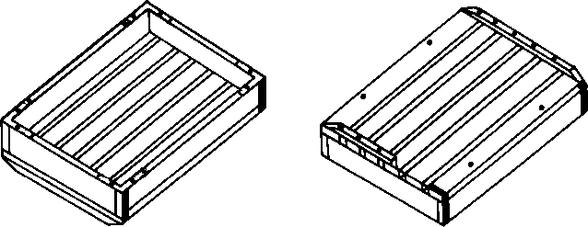

Примечание – Порядок сборки лотков приведен в приложении В.

Рисунок А.1 – Лоток

Дно ящика
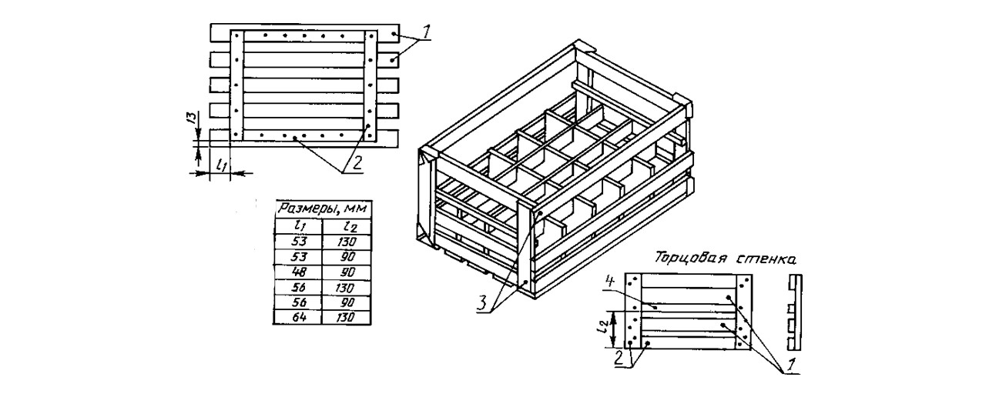

1 — доски; 2 — планки; 3 — угольники (условно не показаны);
4 — крепежная планка

Рисунок А.2 – Многооборотный ящик

Приложение Б
(справочное)
Сборка щитов и ящиков деревянных многооборотных неразборных, складных и разборных, грузоподъемностью до 100 кг

Б.1 Щиты ящиков всех типов сколачивают гвоздями или сшивают скобами. Щиты ящиков типа V—2 сколачивают только гвоздями.
В фанерных ящиках гвозди и скобы забивают со стороны фанеры. Гвозди размещают в шахматном порядке в два параллельных ряда, а скобы в один ряд. Спинку скобы размещают вдоль волокон или под углом 45° к волокнам древесины пришиваемой детали.
Гвозди и скобы располагают на расстоянии от торцов планок не менее 15 мм, от кромок — не менее 8 мм.
Б.2 При сборке щитов длину гвоздей и длину ножки скобы определяют суммой толщин скрепляемых деталей с добавлением 6—12 мм на загиб гвоздя, 5—7 мм на подгиб концов скобы; выступающие концы гвоздей должны быть загнуты и утоплены в древесину планок, выступающие концы скоб должны быть подогнуты и плотно прижаты к древесине.
Б.3 Количество гвоздей при прибивании планок к доскам торцовых стенок и досок боковых стенок, дна и крышки к торцовым стенкам ящика определяют шириной доски: при ширине до 100 мм — двумя гвоздями, свыше 100 мм — тремя гвоздями.
Прибивание планок, расположенных параллельно доскам, проводят гвоздями из расчета один гвоздь на каждые 75—90 мм длины планки.
Б.4 Рекомендуемое количество скоб, применяемых вместо гвоздей, для сборки щитов указано в таблице Б.1.
Таблица Б.1
Размеры, мм
Суммарная толщина соединяемых деталей | Размер гвоздей | Диаметр проволоки | Количество, шт.
Суммарная толщина соединяемых деталей | Размер гвоздей | Диаметр проволоки | гвоздей | скоб
До 16 | 1,6 × 25 | 1,0 – 1,2 | 1 | 1
От 21 до 26 | 1,8 × 32 | 1,0 – 1,2 | 2 | 3
» 29 » 32 | 2,0 × 40 | 1,0 – 1,2 | 1 | 2
» 35 » 38 | 2,0 × 45 | 1,0 – 1,2 | 1 | 2

Б.5 В ящиках типа I–2 (рисунок 2 таблицы 3) в нижних кромках досок торцовых стенок выбирают пазы шириной 40 мм и глубиной, равной толщине досок дна. На концах досок дна должны быть зарезаны односторонние шипы шириной 40 мм, входящие в пазы досок торцевых стенок. Дно ящиков прибивают из расчета: один гвоздь на каждый конец доски и укрепляют двумя поперечными планками-полозками; на концах планок-полозков срезают скосы длиною 40–50 мм и высотой 15–20 мм.
На дне, по углам под планками-полозками прибивают два угольника из фанеры толщиной 4 мм размером не менее 150×150 мм.
Б.6 Корпус ящиков типов I–1 и I–2 (рисунки 1 и 2 таблицы 3) собирают на открытый сквозной шип по ГОСТ 9330.
Б.7 В ящиках типа IV крышку собирают на двух планках, расположенных заподлицо с торцами досок (рисунки 10 и 11 таблицы 3) или на расстоянии 1/6 длины ящика.
Б.8 Рекомендуемые длина и диаметр гвоздей для сборки неразборных ящиков в зависимости от толщины прибиваемых досок боковых стенок, дна и крышки указаны в таблице Б.2.
Таблица Б.2
Размеры, мм
Толщина досок боковых стенок, дна и крышки ящика | Размер гвоздей
Толщина досок боковых стенок, дна и крышки ящика | Диаметр | Длина
9 | 2,0 | 40
9 | 2,0 | 45
13 | 2,2 | 50
16–19 | 2,5 | 60
22 | 3,0 | 70

Б.9 Рекомендуемое расстояние между гвоздями или скобами при сколотке щитов фанерных ящиков: в ящиках типов II и III на торцовых стенках, крышках — не более 75 мм, на боковых стенках и дне — не более 100 мм; в ящиках типа V—2 на торцовых и боковых стенках — 60—70 мм, на крышке и дне — 80—90 мм.
Б.10 В ящиках типа III продольные и одну поперечную планки щита крышки прикрепляют к фанерной детали со смещением на толщину щита, вторая поперечная планка крышки смещена от кромки фанерной детали на величину, равную разности ширины крепежной планки и толщиной щита минус 2 мм (см. рисунки 8 и 9 таблицы 3).
При сколотке щита крышки планки, свисающие с фанерной детали, прибивают гвоздями в один ряд.
Б.11 В ящиках типа I углы верхнего периметра, а в ящиках типа I—1 и рамку планок на дне укрепляют четырьмя угольниками по технической документации, прикрепленными шурупами или гвоздями.
Б.12 Ящики типов I—3, II—1, II—2, II—3, III—2 и IV по торцам обивают стальной упаковочной лентой по ГОСТ 3560, толщиной 0,3—0,5 мм, шириной 15—20 мм. Лента должна быть плотно натянута.
Б.13 В ящиках типа II—3 у верхних кромок торцовых стенок прибивают две поперечные планки, каждую пятью гвоздями 2,0x45—50 мм — по два гвоздя в трехгранную планку через металлическую ленту и один — посередине.
Крайние доски дна крепят дополнительно к трехгранным планкам двумя гвоздями — по одному в каждый конец доски. На дне крепят две поперечные планки, расположенные от торцов досок дна на расстоянии не менее 60 мм.
Б.14 В ящиках типа II—4 все углы обивают трехгранными металлическими угольниками (рисунки Б.1, Б.2 и Б.3). Каждый угольник прибивают к доскам ящика шестью гвоздями.

Угольник правый Угольник левый
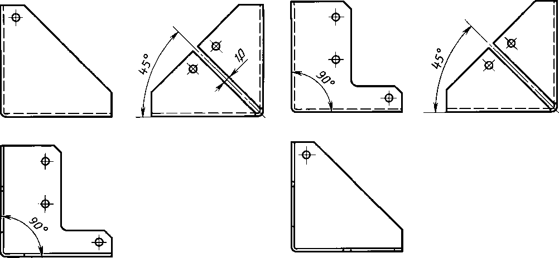

Рисунок Б.1 Рисунок Б.2

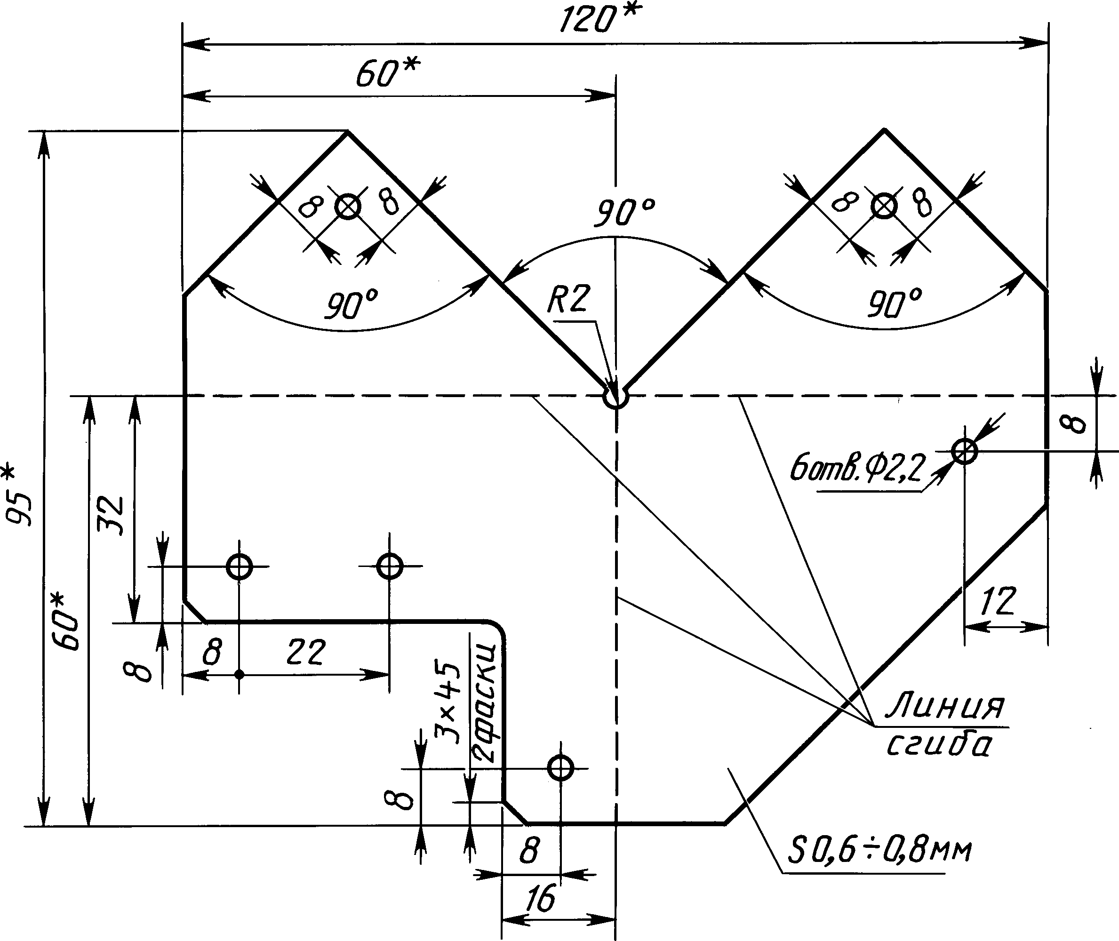
Развертка угольника
* Размеры справочные
Рисунок Б.3

Б.15 В ящиках типа III планки крышек соединяют между собой полоской из стальной упаковочной ленты по ГОСТ 3560 толщиной 0,9—1,2 мм, шириной 15—20 мм, длиной 50 мм.
Б.16 В ящиках типа III—1 боковые стенки к торцовым и дна к корпусу крепят с помощью перфорированной ленты, изготовленной из листовой оцинкованной стали толщиной 0,5 мм, шириной 48 мм по ГОСТ 14918. Расстояние между центрами отверстий перфорированной ленты должно быть 20 мм, высота шипа перфорации — 4,6—4,8 мм.
В ящиках типа III—1 длину перфорированной ленты устанавливают в зависимости от наружных размеров ящиков, причем ленту для вертикальных ребер корпуса увеличивают на 40 мм для запрессовывания ее со стороны дна.
Шипы перфорированной ленты запрессовывают на всю толщину фанеры так, чтобы концы их выходили и были загнуты (сплющены) на обратной (внутренней) стороне фанерного щита. С наружной стороны перфорированная лента должна плотно прилегать к фанере. Перфорированную ленту запрессовывают по вертикальным и горизонтальным ребрам ящика с одинаковым распределением ширины ленты на каждую стенку ящика.
Б.17 Верхние углы собранного ящика типа III—1 обивают трехгранными фасонными металлическими угольниками из стали марок Ст 2, Ст 3 по ГОСТ 380 (рисунок В.4).

Угольник Развертка угольника
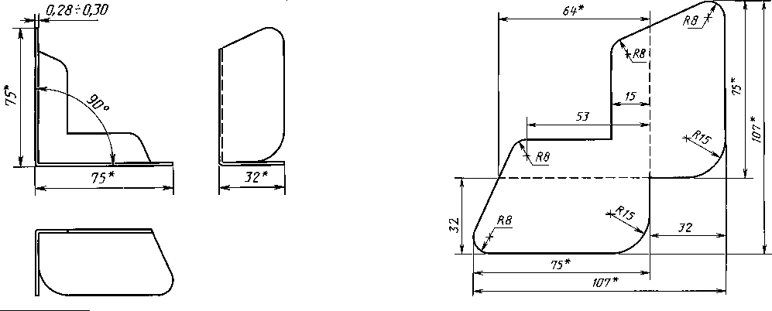
*Размеры справочные
Рисунок Б.4

Б.18 Для прибивания боковых стенок к торцовым, дна к корпусу в ящиках типов II—1, III—2 и прибивания крепежных планок в ящиках типа III применяют гвозди размерами 2,0x45 мм при толщине планок 16 мм и 2,2×50; 2,5×50 мм — при толщине планок 19 мм.
Каждую крепежную планку прибивают к горизонтальным планкам торцовых и боковых стенок.
Расстояние между гвоздями должно быть не более 100 мм.
Б.19 В ящиках типа V крепежную планку прибивают к щиту торцовой стенки пластью (широкой стороной).
Крепежную планку торцовой стенки и одну сторону фанерного щита крышки, прилегающую к крепежной планке в местах крепления металлических уголков, обивают стальной упаковочной лентой толщиной 0,3—0,5 мм, шириной 20—30 мм по ГОСТ 3560.
Б.20 В ящиках типа III в планках крышки и торцовой стенки для крепления крышки скобой сверлят по два отверстия диаметром 6—7 мм (рисунки 8 и 9 таблицы 3). В ящиках типа IV крышку крепят двумя шарнирными петлями (рисунок Б.5).

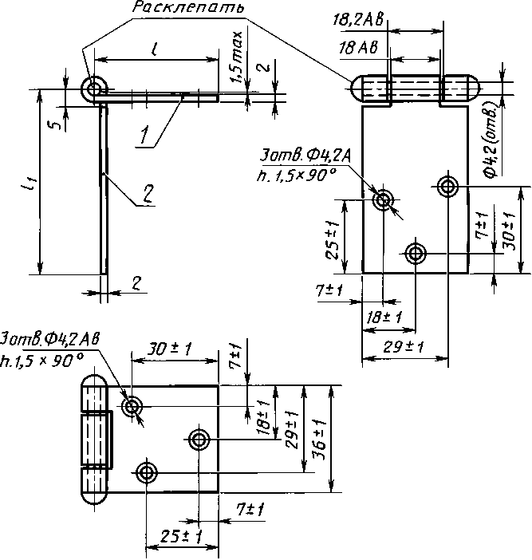
1 — створка верхняя; 2 — створка нижняя; l — ширина планки крышки; l₁ — ширина планки торцовой или боковой стенки плюс толщина щита крышки
Рисунок Б.5
Б.21 В ящиках типа VI дно и крышку скрепляют двумя планками, прибитыми кромками, заподлицо с досками щитов. Торцы планок располагают от кромок щита на расстоянии, равном толщине боковой стенки.
Боковые стенки собирают на двух планках, прибитых пластью и расположенных от торца щита на расстоянии, равном толщине торцовой стенки и планки.
Торцовую стенку собирают на четырех планках в рамку, при этом горизонтальные планки располагают от торцов щита на расстоянии, равном ширине планки крышки.
Б.22 В ящиках типа VI щиты боковых стенок, дна и крышки собирают на двух металлических поясах (рисунок Б.6) из стальной низкоуглеродистой обрезной ленты по ГОСТ 503 толщиной 1,0—1,2 мм, шириной 24 мм, прикрепляемых с наружной стороны ящика. Пояса располагают на расстоянии 1/6 длины ящика от торцов и прибивают к каждой доске гвоздями.

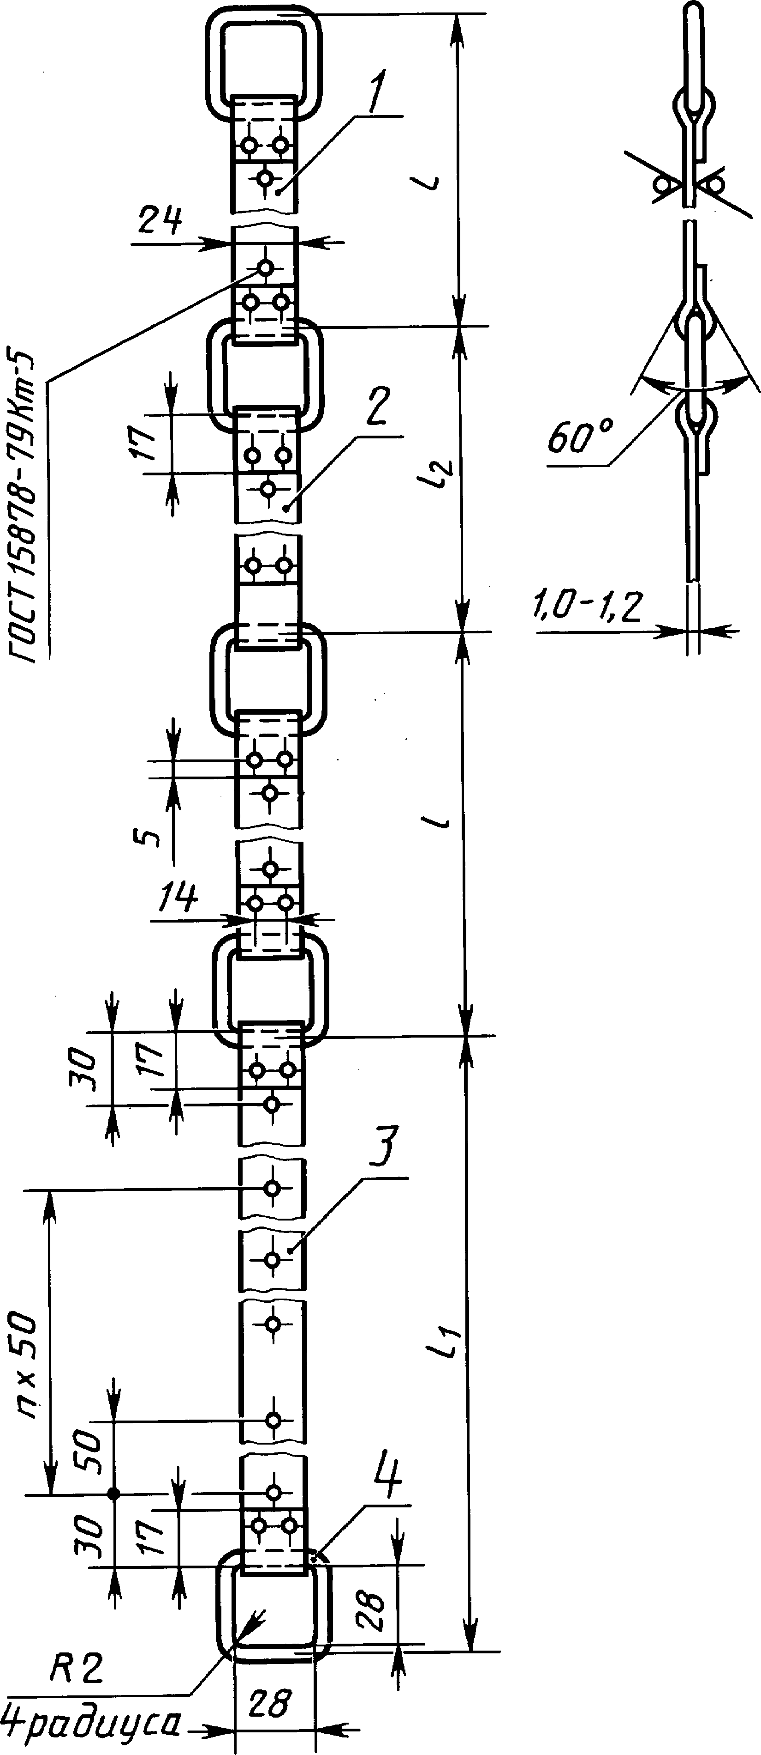

1 — лента боковой стенки, 2 шт.; 2 — лента дна, 1 шт., 3 — лента крышки, 1 шт.; 4 — серьга, 5 шт.; проволока диаметром 4 мм; l — ширина боковой стенки плюс толщина досок дна и крышки; l₁ — ширина крышки минус 150 мм; l₂ — ширина дна плюс 6 мм
Рисунок Б.6

Концы поясов стягивают контрольной металлической лентой толщиной 0,3—0,5 мм, шириной 15—20 мм по ГОСТ 3560, скрепляемой «в замок» стяжной машинкой.
Б.23 В ящиках типа VI торцовую стенку соединяют с боковой стенкой с одной стороны неразъемной петлей ПНС-40, с другой — разъемной петлей ПН1-70 по ГОСТ 5088, причем створку разъемной петли со стержнем крепят к планке боковой стенки, а створку петли без стержня — к внутренней стороне торцовой стенки.
Однотипные петли крепят на диагонально противоположных стенках.
Б.24 Для закрытия крышки применяют замки:
- для ящика типа III — П-образная скоба из проволоки по ГОСТ 3282 (рисунок Б.7). Длина скобы (L) должна быть равна толщине планки крышки плюс ширина планки торцовой стенки и плюс 11—12 мм;
- для ящика типа IV — металлические ушки из проволоки диаметром 1,0—1,2 мм по ГОСТ 3282 или ленты толщиной 0,5—0,8 мм;
- для ящика типа V — два болта М8х 55—56,05 по ГОСТ 7798 (допускается применение болтов другой длины в зависимости от толщины скрепляемых деталей), приваренных к металлическим равнополочным уголкам по ГОСТ 8509 из стали Ст 3 по ГОСТ 535; для планок сечением до 22×22 мм включительно — уголок размером 20×20×3 длиной 20 мм, для планок сечением 25×25 мм и выше — уголок размером 25×25×3 длиной 25 мм (рисунок 12 таблицы 3); для типа V—2 уголок должен быть размером 25×25×3 длиной 40 мм (рисунок 13 таблицы 3).
Длина развертки
2 (L–9,4) + 50
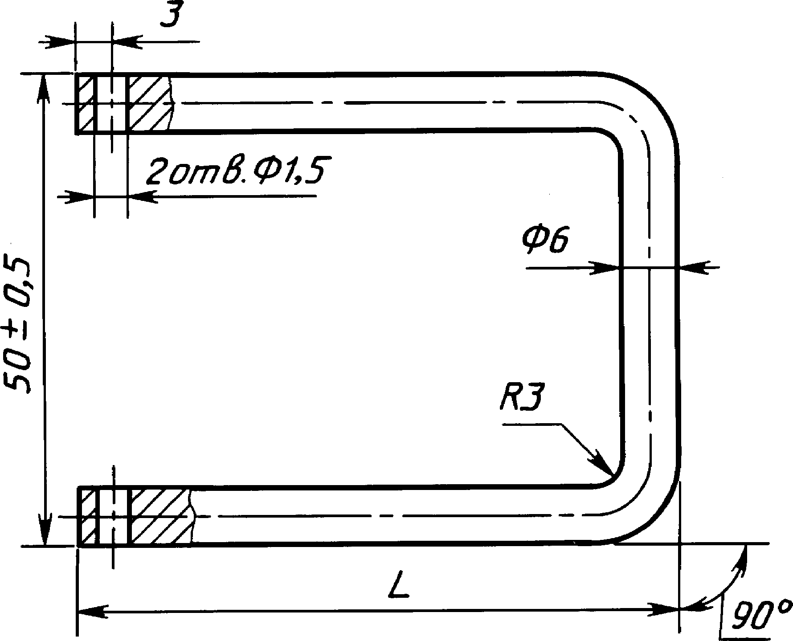
Рисунок Б.7

Б.25 Схемы сборки ящиков типов V и VI – по рисункам Б.8–Б.10

Сборка ящика типа V–1
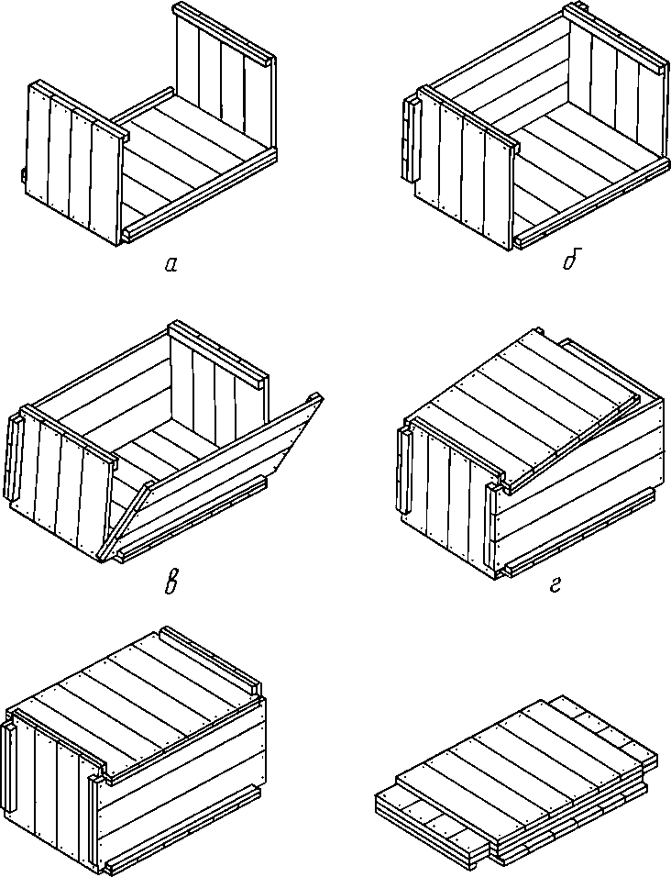

Ящик в собранном виде Ящик в сложенном виде
Рисунок Б.8

Сборка ящика типа V–2

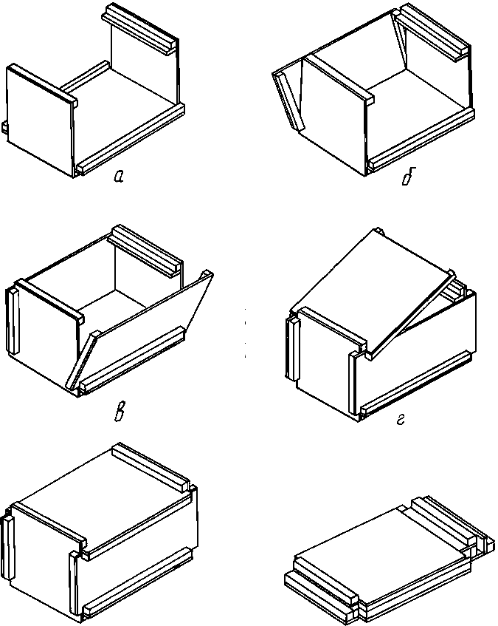

Ящик в собранном виде Ящик в сложенном виде

Рисунок Б.9

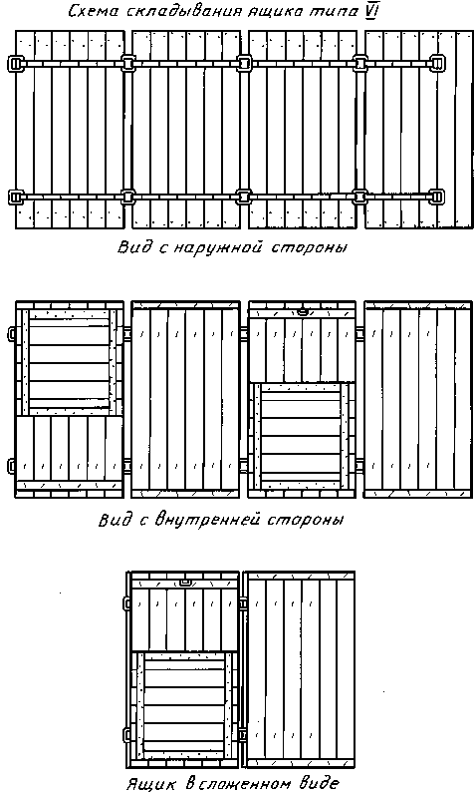

Рисунок Б.10

Приложение В
(справочное)
Сборка деревянных лотков

В.1 Лотки по торцам рекомендуется обить стальной упаковочной лентой толщиной 0,25—0,5 мм, шириной 15—20 мм с заходом на верхние кромки торцовых стенок или крепежные планки не менее чем на 60 мм.
Боковую стенку к торцовой прибивают одним гвоздем П 2,2×50 через стальную упаковочную ленту. Концы ленты длиной 60 мм каждый заходят: один под угольник, другой под поддонную планку.
Допускается боковые стенки с торцовыми собирать на прямой открытый шип УЯ-1 по ГОСТ 9330. Допускается указанное шиповое соединение стенок с торцовыми в лотках без ленты.
Торцовые стенки с боковыми во всех лотках по верхним кромкам рекомендуется дополнительно соединять металлическими угольниками по технической документации. Угольники должны прикрепляться гвоздями П 1,6×25 или П 1,8×32 или шурупами 1—3×25.
В.2 Доски дна лотков рекомендуется прибивать гвоздями П 2,0×40 к торцовым стенкам. Каждая доска должна прибиваться двумя гвоздями с каждой стороны. Каждая крайняя доска дна должна дополнительно прибиваться двумя гвоздями таких же размеров к доскам боковых стенок.
После прибивки досок дна должны прибиваться две поддонные планки каждая четырьмя гвоздями П 2,5×60. Допускается поддонные планки прибивать одновременно с досками дна. Каждую доску дна рекомендуется прибивать двумя гвоздями П 2,5×60. В этом случае поддонные планки не должны быть из древесины березы. Допускается взамен поддонных планок одновременно с досками дна прибивать стальную упаковочную ленту сечением 0,25—0,4×15 мм. Концы ленты длиной 60 мм должны заходить под угольники.

УДК 674.61:006.354 МКС 55.160
Ключевые слова: упаковка деревянная, неразборные и разборные ящики, многооборотные ящики, лотки, комплекты деталей, размеры ящиков и лотков, пороки древесины, упаковывание, транспортирование, хранение

Руководитель разработки, разработчик  Генеральный директор ООО «Компания «ЕвроБалт» |  | А.В.Минин

